

Organizația Națiunilor Unite în Moldova

Servicii de consultanță pentru elaborarea Strategiei Naționale de dezvoltare a statisticii din Republica Moldova

RAPORT privind

rezultatele consultărilor publice de prioritizare a obiectivelor strategice și a scopurilor SNDS cu cadrele superioare de conducere și specialiștii profesioniști (de la BNS, Cancelaria de Stat și părțile interesate naționale) și colecterea de date și informații pentru formularea SNDS

Proiect de referință: | “Proiectul Comun ONU privind Consolidarea Sistemului Statistic Național”
Contract nr.: | PR 14/00680
Beneficiar: | Biroul Național de Statistică al Republicii Moldova
Finanțator: | PNUD, UN Women, UNFPA, UNICEF
Consultant: | Costel TODOR, Ilie DUMITRESCU, Contracte individuale
Data raportului: | 25 august, 2015
Elaborat de: | Costel TODOR, Ilie DUMITRESCU

Cuprins
1. Sumar executiv 3
2. Metodologia de lucru aplicată 5
2.1. Evaluarea SSN funcțional și instituțional 8
2.1.1. SSN în consultarea partenerilor privind situația actuală și perspective 8
2.1.2. SSN în perspectiva partenerilor și ai BNS 11
2.1.2.1. Rolul, functiile și contribuția partenerilor SSN în procesul statistic (opinia partenerilor – fară BNS) 11
2.1.2.2. Rolul, funcțiile și contribuția partenerilor SSN în procesul statistic (opinia staff-ului BNS) 14
2.2. Evaluarea conformității cu Principiile fundamentale ale statisticii 16
2.3. Întâlniri cu ministerele, agențiile publice și cu partenerii SSN 22
2.3.1. Întâlniri cu ministerele, agențiile publice 23
2.3.2. Întâlniri cu Proiectul Comun ONU 25
2.4. Consultări publice 26
3. Concluzii cu privire la dezvoltarea SSN în perioada 2015-2020 28
4. Anexe 36
Anexa 1: Schema Sistemul Statistic Național al Republicii Moldova 37
Anexa 2: Partenerii sectoriali ai BNS 38
Anexa 3: Evaluarea SSN din perspectiva partenerilor și ai BNS 42
A. Rolul, functiile și contributia partenerilor SSN în procesul statistic-(opinia partenerilor) 42
B. Rolul, funcțiile și contribuția partenerilor BNS în procesul statistic- (opinia staff-ului BNS) 49
Anexa 4: Analiza mediului instituțional (intern și extern) al BNS 55
Anexa 5: Listele participanților la evaluarea situației SSN și la consultările publice 59
A. Participanți la evaluarea SSN (11-12 decembrie 2014) 59
B. Participanții din partea BNS la analiza SSN și validarea versiunilor SNDS (decembrie 2014 - iunie 2015) 60
C. Participanții la consultările publice – parteneri SSN (26-28 ianuarie 2015, 9-12 martie 2015) 60
Anexa 6: Conceptul și structura SNDS – outline 64
Anexa 7: Prezentări ale SSN în cadrul consultărilor publice (în fișiere .ppt) 66

Sumar executiv

Prezentul raport este al treilea livrabil în cadrul contractului consultanților și are în vedere susținerea procesului de dezvoltare a capacității de planificare strategică în domeniul statisticii și a Biroului Național de Statistică (BNS) și, ulterior, elaborarea Strategiei Naționale de Dezvoltare a Statisticii (SNDS). De asemenea, Raportul fixează unele măsuri și acțiuni necesare în cadrul Proiectului de consoldidare a Sistemului Statistic Național (SSN) din Republica Moldova, prin introducerea și cuprinderea opiniilor și propunerilor partenerilor BNS și ale utilizatorilor de date statistice intervievați sau consultați.

Statistica deține un rol important, de integrator, în procesul de asociere al Republicii Moldova la Uniunea Europeană (UE), asigurând volumul de date necesar în general, indicatori de bază și specifici, caracteristici domeniilor economice și sociale ale societății. Reforma Administrației Publice Centrale (RAPC) vizează construirea unui serviciu public profesionist, orientat spre furnizarea de servicii de inaltă calitate, intr-un proces continuu de dezvoltare instituțională. Reforma implementată de către Guvern se concentrază, între altele, pe dezvoltarea politicilor axate pe planificarea strategică și operațională, pe analize strategice și consultări, coordonare a politicilor, monitorizare și evaluare. Sectorul statistic, ca orice alt domeniu de activitate a Guvernului, este în aceeași măsură privit ca un serviciu public care dorește să ofere informații statistice fiabile și în timp util, atât guvernului și societatii civile, cât și populației.

În prezent, Proiectul Comun al ONU privind Consolidarea Sistemului Statistic Național al RM este implementat de către Biroul Național de Statistică (BNS) al Republicii Moldova, în parteneriat cu 5 agenții ONU (PNUD, UN Women, UNFPA, UNICEF, OIMuncii), și are drept scop îmbunătățirea colectării de date, producția, difuzarea și utilizarea informațiilor statistice cu o atenție deosebită asupra nevoilor naționale și statistici oficiale, în conformitate cu practicile internaționale în ansamblu și în special cu standardele UE.

Scopul serviciilor de consultanță și sarcina Consultantului sunt de a răspunde la toate întrebările ce pot apărea în procesul de elaborare al SNDS, explicînd procedurile şi recomandînd conţinutul optim al documentului, precum şi de a simplifica la maxim posibil eforturile autorităţilor în acest proces complex de planificare.

În cadrul prezentului Raport, Consultantul prezintă concluziile desprinse în urma metodelor și instrumentelor aplicate pentru furnizarea consultanței, respectiv a analizei documentelor, a chestionarelor și interviurilor susținute, precum și a consultărilor publice, a prezentărilor și a întâlnirilor cu cadrele superioare de conducere ale ministerelor și cu reprezentanții Cancelariei de Stat, cu privire la dezvoltarea Sistemului Statistic Național.

Raportul reprezintă, pe de o parte, rezultatul (output) analizelor interne privind SSN, a consultărilor cu partenerii BNS și părțile interesate în cadrul Sistemului Statistic Național, iar, pe de altă parte, aduce informațiile necesare structurării SNDS și a componentelor ce țin de implicarea pe viitor a actualilor și noilor producători de date statistice oficiale, deținătorilor de date statistice, precum și a beneficiarilor și utilizatorilor acestor statistici oficiale în dezvoltarea SSN.

Sistemul Statistic Naţional (SSN) constituie un cadru coerent şi eficient de activităţi ale ansamblului de autorităţi componente ale sistemului (BNS și alți producători de date statistice, beneficiari și utilizatori ai datelor statistice) și este este instrumentul principal de asigurare a producerii şi furnizării de date și statistici de calitate, relevante şi la termene utile adoptării deciziilor de politică economică, socială și de mediu. Informaţiile statistice trebuie să permită evaluarea într-o manieră predictibilă a climatului economic şi social, a mediului competiţional și a oportunităţilor de afaceri, precum şi de anticipare a riscurilor ce pot apare pe parcursul implementării strategiilor sectoriale din Republica Moldova.

Elaborarea şi, ulterior, punerea în aplicare a unei Strategii Naționale de Dezvoltare a Statisticii izvorăşte din cadrul strategic național de dezvoltare și din angajamentele asumate prin acordurile internaționale de colaborare și de parteneriat ale Republicii Moldova, de a însoți cu date și evidențe credibile formularea de politici, evaluarea de progres, raportarea de rezultate și solicitările de asistență și suport extern.

Strategia Naţională de Dezvoltare a Statisticii (SNDS) 2015-2020 va susține întărirea și recunoasterea rolului statisticii oficiale în societate, ca un prim demers esențial ce acoperă întregul sector statistic național şi va propune obiective şi măsuri de ordin strategic pentru sporirea capacitatilor sistemului de a face față la solicitările crescânde de date statistice oficiale la nivel național și internațional. În componența strategiei se vor regăsi obiective dedicate partenerilor din cadrul SSN și acțiuni de susținere a utilizării datelor statistice în cadrul procesului de decizie publică bazat pe evidențe, precum și de conștientizare și educare a societății cu privire la importanța și utilizarea datelor statistice în procesul de luare a deciziilor.

Continuarea demersului de întărire a organizării SSN, va duce la implicarea activă a partenerilor din cadrul acestuia pentru implementarea viitoarelor măsuri și acțiuni ale SNDS, dar și la contribuții organizaționale, procedurale și logistice-financiare pentru buna funcționare a SSN.

Strategia va exprima direcţiile prioritare, obiectivele, măsurile, acțiunile şi rezultatele aşteptate, luând în considerare: i) o abordare în profunzime a sectorului statistic, care pune în evidenţă priorităţile şi obiectivele pentru toate domeniile statistice, corelate cu nevoile reieșite din strategiile de dezvoltare ale sectoarelor economice și sociale ale țării; ii) o tratare sub aspect transversal, în care sunt abordate obiective de dezvoltare ale statisticii în componentele esenţiale de structură, procese, principii și metodologii statistice, în conformitate cu standardele europene, corelate cu potenţialul de efort financiar, tehnic şi uman implicat în atingerea unor performanţe superioare la orizontul anului 2020; și iii) rolul şi poziţia altor producători de statistici (oficiale și administrative) în cadrul SSN caracterizate prin contribuţia acestora la etapele specifice ale procesului statistic: proiectare, colectare de date, procesare, analiză şi diseminare.

Implementarea acțiunilor unei strategii de dezvoltare a SSN elaborată cu sprijinul partenerilor și cu implicarea cadrelor superioare de conducere ale ministerelor, va consolida poziția statisticii în societatea moldovenească, va diminua sau elimina semnificativ deficienţele actuale ale SSN și va fortifica, de asemenea, componente esențiale ale acestuia, astfel încât în următoarea perioadă 2015-2020 să se realizeze:
- o creştere a calităţii și a acoperirii necesarului de statistici și produse statistice;
- o utilizare mai bună a statisticilor de către factorii naţionali de decizie şi utilizatorii de date statistice pentru luarea deciziilor;
- o reorganizare și modernizare a SSN şi a proceselor statistice;
- o creștere a nivelului de pregătire teoretică şi practică a personalului din Sistemul Statistic Național;
- o predictibilitate în asigurarea finanţării activităţilor statistice pe termen mediu și lung;
- un nivel de cultură statistică generală în societate, în creştere.

Sistemul Statistic Național dispune azi de resurse informaționale apreciabile și date administrative, tehnică și infrastructură informatică minimă, comunicații și tehnologia informației, specialiști statisticieni care activează în cadrul ministerelor, agențiilor sau instituțiilor centrale, dar care nu sunt integral distribuite în funcție de nevoia de lucrări statistice și sunt utilizate într-o mică măsură pentru producția de date statistice.
În lipsa unor decizii asumate de conducătorii membrilor/partenerilor SSN, care dispun de infrastructură informațională și capacități umane și financiare pentru ca unitățile pe care le conduc să producă date administrative sau lucrari statistice, o mare sarcină și încărcătură de lucrări și servicii revine, în consecință, exclusiv BNS-lui.

Metodologia de lucru aplicată

Elaborarea unei Strategii de Dezvoltare a Sistemului Statistic Naţional s-a planificat a fi un proces participativ, colaborativ și coordonat, astfel încât toți membrii SSN, respectiv BNS, alți producatori de date oficiale și administrative, utilizatori și alți beneficiari de date statistice, să fie implicați în proces de la analiza situației curente pînă la determinarea obiectivelor și măsurilor în perspectiva anului 2020.

Procesul de elaborare al SNDS, se desfăşoară prin asumarea de către Biroului Naţional de Statistică a rolului de iniţiator şi lider al procesului, iar, în acest demers, toți partenerii SSN au fost încurajați să participe la definirea obiectivelor și a măsurilor ce susțin dezvoltarea strategică a statisticilor naționale și respectarea specificațiilor dictate de cadrul legal existent în Republica Moldova privind elaborarea documentelor strategice.

Procesul de elaborare a SNDS presupune activitățile de analiză ale sistemului în ansamblu (cadrul legal, organizațional, logistic, pricedural, de managementul calității, bugetar-financiar) realizate prin:
            - documentare de la sursele adecvate din Sistemul Statistic European pentru asumarea, selectarea și formularea de propuneri în scopul alcătuirii Strategiei pe baza conceptelor internationale principale și ale specificacităților Republicii Moldova;
- examinarea cadrului legislativ și a cerințelor metodologice naționale ce țin de documente strategice, politicile și reglementările existente privind rolurile și responsabilitățile BNS și funcționarea Sistemului Statistic Național;
- efectuarea analizelor pentru: mediul intern (resurse interne, analiza serviciilor furnizate, puncte tari, puncte slabe) și mediul extern (oportunități și amenințări Politic, Economic, Social, Tehnologic, Legislativ și de mEdiu – PESTLE), precum și prioritizarea punctelor tari, punctelor slabe, a amenințărilor/provocărilor și a oportunităților și prezentarea matricei SWOT.
- formularea și propunerea de abordări privind elaborarea și implementarea SNDS, identificarea și analiza provocărilor și constrângerilor cu care se vor confrunta BNS și partenerii de implementare în timpul punerii în aplicare a SNDS.

Complementar procesului de documentare, au fost inițiate și activități de consultare a actorilor interesați, a partenerilor și a cadrelor de conducere superioare ale ministerelor și din Cancelaria de Stat, care s-au concretizat prin:
- susținerea și conducerea de interviuri și întâlniri consultative cu BNS și reprezentanți ai partenerilor săi sectoriali pentru a identifica rezultatele / beneficiile și așteptările pentru strategia vizată;
- evaluarea nevoilor de dezvoltare a capacității instituționale actuale și viitoare ale Sistemului Național de Statistică (BNS și a partenerilor SSN în ansamblu), în scopul de a articula obiectivele și prioritățile pe termen mediu și lung;
- organizarea de ședințe de lucru de planificare strategică comune pentru a colecta informații și date pentru formularea SNDS;
- acțiuni de promovare a documentului pentru intelegerea mesajelor cheie și pentru obținerea suportului necesar pentru facilitarea aprobării și implementării SNDS.

În demersul de consultare s-a plecat de la definiția și structura actuală a Sistemul Statistic Naţional (SSN), care constituie un cadru coerent şi eficient de activităţi ale ansamblului de autorităţi componente ale sistemului (BNS și alți producători de date statistice, beneficiari și utilizatori ai datelor statistice) reprezentat schematic și în Anexa 1, iar pentru o evidențiere exhaustivă a instituțiilor și actorilor interesați în acest demers s-a intocmit Anexa 2.

În acest context, s-au considerat adecvate scopului consultării trei (3) instrumente:
- analiza cu ajutorul interviurilor și a chestionarelor privind situația partenerilor din cadrul SSN, prin acordarea de răspunsuri directe ale acestora asupra modului cum trebuie dezvoltat sistemul, precum și prin chestionare aplicate specialistilor BNS cu privire la SSN, realizîndu-se în acest mod o comparație a informațiilor;
- întâlniri directe cu părțile interesate (partenerii de sistem – deținătorii surselor de date, societatea civilă, mediul academic, conducerea Cancelariei de Stat, media, parteneri de dezvoltare) și interviuri cu privire la SSN și acțiunile viitoare necesare de menționat în SNDS;
- sesiuni comune de prezentare și consultare a componentelor Strategiei și rolului producătorilor de date statistice (oficiale și administrative), a beneficiarilor și utilizatorilor de date statistice, media și societatea civilă.

Atât evaluările și analizele interne, interviurile, întâlnirile cu ministerele si agențiile, cât și chestionarele și sesiunile comune, au avut ca rezultat obținerea de informație valoroasă pentru evaluarea nevoilor instituționale, a situației SSN, a așteptărilor privind managementul sistemului statistic și a procedurilor aplicate în cadrul acestuia, dar și note și observații privind direcții strategice, obiective și măsuri/acțiuni de cuprins în SNDS și corelarea obiectivelor strategice și a măsurilor necesare implementării strategiei.

Rezultatele procesului de consultare și prioritizare sunt prezentate în continuarea Raportului.
Misiunile experților la BNS:
Nr. Misiune | Scopul misiunii | Perioada | Grup implicat | Nr. participanți
1. | Interviuri cu membrii grupului de decizie (strategic) al BNS cu privire la elaborarea SNDS în baza chestionarelor | 10 decembrie 2015 | Staff BNS | 6 persoane
1. | Evaluarea SSN și concept în planificare strategică | 11 decembrie 2014 | Autorități publice, staff BNS | 64 persoane
1. | Instruire in planificare strategică | 12 decembrie 2014 | Staff BNS | 33 persoane
2. | Analiza puncte tari si puncte slabe, pericole si oportunitati identificate de BNS.  Fromularea Misiunii si Viziunii.  Identificarea si formularea Obiectivelor. | 20-21 ianuarie 2015 | Staff BNS | 18 persoane
3. | Consultări cu agențiile ONU, ministerele de resort și instituțiile subordonate (etapa 1) cu privire la necesităţile partenerilor SSN în domeniul producerii şi utilizării de date, disponibilitatea şi calitatea surselor administrative; dezbatere tehnică asupra structurii proiectului de strategie | 26-28 ianuarie 2015 | Agenții ONU, ministere, agenții naționale | 35 persoane
4. | Etapa 2 de consultări cu ministerele de resort și instituțiile subordinate, mediul academic | 9-10 martie 2015 | Ministere, agenții naționale, BNS | 67 persoane
4. | Consultare publică cu furnizorii și utilizatorii de date cu privire la necesităţile lor în producerea şi utilizarea de date, disponibilitatea şi calitatea surselor administrative; dezbatere tehnică asupra structurii proiectului de strategie | 11 martie 2015 | Ministere, agenții naționale – furnizori de date, mediu academic, societate civilă, media | 39 persoane
4. | Consultarea draftului zero al SNDS cu stafful BNS | 12 martie 2015 | Staff BNS | 11 persoane
5. | Consultarea draftului unu al SNDS cu stafful BNS | 27-29 aprilie 2015 | Staff BNS | 11 persoane
6. | Lucru asupra definitivării documentului SNDS, discutarea listei de indicatori de M&E | 15 mai 2015 | Staff BNS | 11 persoane
7. | Validarea draftului doi al SNDS cu stafful BNS | 18 iunie 2015 (Discuție skype) | Staff BNS | 24 persoane
8. | Lucru în grup asupra definitivării documentului SNDS, discutarea listei de indicatori de M&E | De stabilit | Staff BNS

Evaluarea SSN funcțional și instituțional

În consultarea partenerilor SSN s-au realizat analizele sistemului în ansamblu (cadrul legal, organizațional, logistic, pricedural, de managementul calității, bugetar-financiar), concretizate în matricea SWOT și analiza mediului instituțional, conformitatea cu Principiile statisticii și consultarea partenerilor, a actorilor interezați ai SSN.

SSN în consultarea partenerilor privind situația actuală și perspective

În consultarea partenerilor SSN s-au realizat analizele sistemului în ansamblu (cadrul legal, organizațional, logistic, pricedural, de managementul calității, bugetar-financiar). S-au efectuat analize ale mediului intern (resurse interne, analiza serviciilor furnizate, puncte tari, puncte slabe) și ale mediului extern (oportunități și amenințări Politic, Economic, Social, Tehnologic, Legislativ și de mEdiu – PESTLE), precum și prioritizarea punctelor tari, punctelor slabe, a amenințărilor/provocărilor și a oportunităților. Toate aceste rezultate au fost prezentate partenerilor SSN și BNS în mod special și s-au concretizat în matricea SWOT.

Analiza mediului intern a pus în evidență resursele existente în cadrul sistemului, respectiv: resurse umane, resurse informaționale, logistice și de infrastructură, resurse materiale și bugetare, precum și situația serviciilor și a produselor oferite sau prestate de SSN, a proceduri si metodologiilor folosite în procesele statistice. Toate acestea au relevat punctele tari și punctele slabe ca parte a analizei mediului intern, iar în cadrul consultărilor interne ale BNS s-a realizat ierarhizarea/prioritizarea acestora prin punctare pe o scară de la 1 la 10. Informația detaliată a analizei resurselor, serviciilor și produselor, metodologiilor este disponibilă pentru consultare în format electronic.

Analiza mediului extern (analiza PESTLE) a prezentat principalele provocări și oportunități pe care SSN le are de luat în considerare pe viitor din perspectiva mediului politic, al medului economic, social, tehnologic, legislativ și de mediu înconjurător, fie pentru evitare/rezolvare în cazul provocărilor/amenințărilor, fie pentru exploatare și creare de beneficii pentru îmbunătățirea SSN. În cadrul consultărilor interne ale BNS și în discuțiile cu paretenerii SSN s-a realizat ierarhizarea/prioritizarea acestora folosing o matrice a probabilităților de îndeplinire a evenimentului (scăzut, mediu, ridicat). Informația detaliată a analizei oportunităților și amenințărilor din mediul extern este disponibilă pentru consultare în format electronic.

Rezultatul prioritizărilor punctelor tari și slabe, a amenințărilor și a oportunităților, a determinat structura matricei SWOT cu privire la SSN.

Puncte TARI (Strenghts)
- Cadrul legal existent în domeniul statisticii determină mandatul de producere a datelor statisticii oficiale;
- Personal calificat și cu experiență în cadrul SSN, în mod special la BNS;
- Capacitate operaţională şi mobilitate a cadrelor și disponibilitatea personalului de a se angaja în noi proiecte;
- Principii fundamentale privind statistica oficială asumate în cadrul BNS;
- Independență în organizarea proceselor statistice, a metodelor de lucru; Acces la dezvoltarea abilităților profesionale și perfeționarea cunoștințelor;
- O gamă variată de date și produse statistice, baze de date și date administative disponibile pentru utilizatori;
- Infrastructura statistică existentă și disponibilitatea de tehnologii de colectare, prelucrare şi analiză a datelor;
- Mecanisme moderne de diseminare a datelor implementate parțial și gradual în activitatea SSN
- Colaborare şi coordonare instituționalizată în cadrul SSN și cu alte autorități publice centrale și locale;
- Colaborare internaţională și asistență tehnică și financiară externă active; Statisticile naţionale armonizate parțial la standardele internaţionale;
Puncte SLABE (Weaknesses
- Insuficiență de cadre statistice, mai ales în localitățile urbane: management al resurselor umane deficitar, procese de management al resurselor umane greoaie;
- Nivel de salarizare scăzut, lipsa unui sistem motivational consistent, fonduri insuficiente alocate pentru formarea profesională şi perfecţionarea angajaţilor SSN
- Lipsa unei strategii de dezvoltare a resurselor umane si a unui plan de actiuni pentru implementare;
- Lipsa unui centru de formare continuă în domeniul statistic în cadrul BNS;
- Lipsa unui program special de stimulare a tinerilor specialiști-statisticieni
- Infrastructură și tehnică TIC învechită ce nu corespunde exigenţelor moderne, soft-uri nelicențiate;
- Capacitate limitată de implementare a modificărilor cerute de metodologiile noi;
- Poziţia BNS în structura administrației publice inferioară decît a ministerelor ceea ce subminează rolul său decoordonator al SSN;
- Resurse financiare insuficiente în general, componente de buget subdimensionate în raport cu necesităţile reale Conținutul (formatul) datelor nu corespunde necesitatilor statistice;
- Lipsa datelor în format electronic;
- Acces limitat și dificultăţi în obţinerea datelor (primare și administrative) de la alte autorităţi pentru scopuri statistice
- Lipsa datelor statistice în ansamblu pe ţară inclusiv regiunea din partea stîngă a Nistrului
- Procese statistice nedocumentate
- Lipsa unui sistem managerial de control intern;
- Imagine slabă a SSN în structura APC;
- Capacitatea redusă și reacție întârziată de adaptare a statisticii naționale la schimbările socio-economice ale țării;
- Comunicare slabă, transparență decizională redusa în cadrul SSN și a BNS;
- SSN cu structură organizațională ineficientă, coordonare şi colaborare slabă, aplicabilitate limitată a cadrului legal şi instituţional;
- Pregătire și capacități reduse în atragerea asistenţei tehnice externe, incapacitatea asimilării fondurilor externe alocate; Spațiu disponibil insuficient pentru activitatea BNS.
OPORTUNITĂȚI (Oportunități)
- Finanățri externe disponibile pentru Moldova și membrii SSN, BNS care pot fi folosite pentru implementarea acțiunilor SNDS
- Deschiderea partenerilor internaționali și tărilor UE pentru dezvoltarea de parteneriate externe ce pot susține dezvoltarea SSN
- Reforma administrstiv-teritorială - premisă pentru dezvoltarea interesului pentru statisticile regionale și pentru dezvoltarea rețelelor de producere statistică
- Oportunitatea dezvoltării tehnicii și implementării TIC moderne în statistică
- Oportunităţi de finanţare şi asistenţă tehnică din exterior a modernizării proceselor statistice;
- Disponiblitatea utilizării resurselor informaționale ale organismelor internaționale în statistic
- Dezvoltarea ariei curiculare pentru statistică în universități și pregătirea de forțe tinere de muncă ce pot fi atraese în statistica oficială
- Disponibilitatea diverselor programe de instruire şi perfecţionare profesională interne și peste hotarele țării, conform cerinţelor statistice ale UE
- Modificarea statutului BNS în structura APC corespunzător funcțiilor exercitate și rolului de coordinator al SSN
- Dezvoltarea la nivelul colaboratorilor a birourilor de statistica - utilizarea datelor administrative, parteneriate de colaborare detinatorii de resurse administrative
- Ratificarea acordurilor internaționale ale RM în care statistica este menționată ca domeniu de referință pentru colaborare (Acordul de asociere RM –UE);
- Creșterea cererii de date statistice din partea utilizatorilor va stimula dezvoltarea de surse, produse și servicii statistice noi, inclusiv prin intensificarea de noi parteneriate cu deținătorii de date administrative din țară;

AMENINȚĂRI (Threats)
- Fluctuația cadrelor, migrația funcționarilor publici în alte sectoare și menținerea salarizării la un nivel scăzut;
- Deraierea de la cursul european al RM;
- Scăderea încrederii utilizatorilor în datele statistice și deteriorarea imagini publice a BNS;
- Insuficiența resurselor financiare dedicate anumitor domenii din statistică și îndeosebi dezvoltării instituționale sistemice a BNS și SSN;
- Multitudinea, varietatea și ritmul reformelor și schimbărilor socio-economice fac dificilă alinierea metodologiilor și tehnicilor statisticii oficiale pentru a furniza date credibileși în timp util;
- Întîrzierea realizării reformelor sectoriale în sanatate, educatie, administratie afectează colectarea de date și elaborarea de statistici oficiale;
- Menținerea cadrului legal/normativ în statistca oficială depășit și nealiniat la noul context și necesitățile actuale la nivel național și internațional;
- Reducerea asistenţei externe și parteneriatelor internaționale din cauza instabilităţii politice;
- Insuficiența măsurilor de optimizare a proceselor de colectare a datelor ce implică creșterea continuă a sarcinii informaționale asupra respondenților
- Apariția de noi producători de date statistice în competiție cu BNS și alți actori ai SSN;
- Factorul politic nepredictibil care afectează funcționarea instituțională a BNs și SSN;
- Nivelul scăzut al culturii statistice generale în RM împiedică sporirea imaginii statisticii în societate
- Majorarea ratei de non-răspuns din partea respondenților în perioada următoare ca efect al anchetelor /recensămintelor cu frecvență mare

Informațiile prezentate în analiza SWOT folosesc ca și punct de pornire pentru stabilirea obiectivelor, măsurilor și acțiunilor prevăzute pentru elaborarea SNDS. La elaborarea matricei SWOT au participat, pe parcursul a 6 saptămâni, toate subdiviziunile din cadrul BNS și au fost emise: 84 rapoarte privind resursele în cadrul analizei interne (21 subdiviziuni x 4 rapoarte), 66 rapoarte pentru analiza PESTLE (11 subdiviziuni x 6 rapoarte), 44 rapoare de prioritizare internă și 2 rapoarte de prioritizare centralizată folosind criteriile de ierahizare și matricea de probabilități. Un sumar privind numărul de formulare completate de BNS este prezentat în Anexa 4 B. Toate documentele sunt disponibile în format electronic pentru consultare.

SSN în perspectiva partenerilor și ai BNS

Analiza documentelor existente privind SSN a fost complementată cu susținerea de interviuri pe baza unui chestionar prestabilit și prin formulare de opțiuni scrise privind SSN, adresate specialiștilor BNS și altor actori implicați în procesul statistic. Acest demers, desfășurat în luna decembrie 2014, a susținut procesul de colectare a informațiilor relevante pentru analiza situației actuale și a pregătirea etapei de elaborare a conținutului viitoarei SNDS. Chestionarele aplicate specialliștilor BNS și reprezentanților părților interesate (50 de participanți: 29 - BNS, 21 alți parteneri - vezi Anexa 5.A.) au avut în vedere colectarea de informații cu privire la organizarea SSN în raport cu Principiile Statisticii Oficiale, modul de colaborare între instituții și structura de comunicare/transmitere a datelor și informațiilor între acestea, tipurile de date statistice oficiale utilizate și necesare, disponibilitatea și capacitatea de preluare a activităților de producere a statisticilor oficiale, etc, informații ce pot fi observate în Anexa 3.A și 3.B. Specificăm că, la menționarea „datelor statistice oficiale” în întrebările din chestionare, de fapt, s-au avut în vedere orice/toate statisticile oficiale, produse de BNS și/sau alți producători, aceștia putând fi menționați doar în opțiunile de răspuns.

Rolul, functiile și contribuția partenerilor SSN în procesul statistic (opinia partenerilor – fară BNS)

Au fost intervievați 21 de reprezentanți ai partenerilor sectoriali ai BNS Moldova, 28% din aceștia provenind din mediul economic, 23% din cel social, restul indicând apartenența la alte domenii precum cel: regional, afaceri interne, mediu, administrație (Cancelaria de Stat), etc.

În cazul identificarii criteriilor și condițiilor de utilizare a datelor produse, respondenților li s-a indicat selectarea mai multor variante de raspuns:
- 18 din cei chestionati din totalul de 21 (86%) au declarat ca sunt utilizatori de date statistice produse de BNS;
- 29% s-au recomandat ca utilizatori de date statistice produse de alți producatori (inclusiv internaționali);
- 6 dintre respondenți din totalul de 21 (29%) se recunosc/consideră drept producători de date statistice în scopuri administrative,
- 19% au indicat faptul ca sunt producători de date statistice oficiale;
- 33% dintre cei intervievați se consideră furnizori de date catre BNS;
- 62% dintre cei intervievați sunt utilizatori permanenți de date statistice, în timp ce 28% sunt ocazionali.

Referitor la destinatia și conținutul datelor statistice/ a evidențelor produse, 10 din 21 (48%) declară că datele pot fi folosite exclusiv în scopuri adminsitrative (pentru analize și fundamentare de decizii privind sectorul) și că datele au un caracter deschis, în timp ce 11 persoane intervievate (52%) afirmă că pot fi folosite și în scopuri statistice (date primare/microdate care se folosesc la emiterea de statistici oficiale).

În ceea ce priveste situația condițiilor de antrenare/angrenare a datelor/evidențelor produse/deținute în procesul statistic, 38% recunosc existenta unei unități statistice în carul ministerului/ agenției în care lucrează, opțiunile celorlalți sunt împărțite, declarând fie că activitatea statistică este în portofoliul altei unități, fie că nu există organizată activitate statistică în minister/agenție.

În ce priveste statutul actual și viitor al unei virtuale unități statistice, majoritatea nu au raspuns (43%); restul, aproape 20%, afirmă că unitatea statistică existentă în instituție (acolo unde este cazul – vezi sectorul afacerilor interne, munca si protecția socială) este independentă din punct de vedere științific și cooperarea cu unități statistice din afara instituției este asigurată formal.

28% dintre intervievați indică faptul că șeful unității nu este supus presiunilor interne/externe de orice natură.

Referitor la asumarea responsabilității în domeniul statistic în calitate de alt producator de statistici oficiale, în afară de BNS, nu si-au exprimat opinia 40% dintre chestionați. Respondenții au afirmat în proporții egale că, unitatea poate raspunde integral de statistici în domeniul ministerului, iar restul au apreciat că ar putea răspunde parțial.

În ce priveste utilizarea statisticilor oficiale din RM, 16 din cei 21 de intervievați (76%) consultă cu regularitate datele statistice oficiale, cu periodicitate anuală, semestrială, trimestrială, lunară și săptămînală. Toate domeniile statistice sunt folosite cu regularitate pentru analize curente pentru formularea deciziilor pe termen scurt (16 răspunsuri), pentru analiza trendului pentru formularea deciziilor pe termen lung (15 raspunsuri), pentru previziuni şi formularea modelelor econometrice (4 răspunsuri), pentru cercetare (98 răspunsuri), inclusiv pentru a face comparații cu statisticile din alte țări și, în mod special, cu indicatorii din domeniul statisticii populației și sociale.

Cele mai multe date sunt preluate de la BNS (raspunsul a peste 80% dintre respondenți), intervievații demonstrând un real interes față de informațiile furnizate de BNS privind sursele de date și metodologiile folosite pentru realizarea statisticilor (86% dintre respondenți consultă informaţiile furnizate de BNS).

In ce priveste calitatea statisticilor oficiale, de remarcat că toate aprecierile sunt conectate în mod evident de domeniul de activitate în care functionează cel chestionat.

În orice caz, populația, forța de munca și somajul sunt în topul domeniilor apreciate ca fiind de calitate, avâand o bază metodologică completă și utilă și domenii precum populația, forța de muncă și somajul, veniturile, cheltuielile, consumul populației, sănătate, educația, conturile naționale, cercetarea și dezvoltarea, comerțul exterior și interior ca fiind diseminate în timp util.

Jumatate din cei intervievați au știut de existența catalogului cu publicații statistice și că statisticile oficiale sunt diseminate la termenul anunțat.

Marea majoritatea (91%) accesează cu ușurință datele statistice oficiale pe pagina de Internet a BNS care este ușor de utilizat Toți au indicat această pagină de Internet ca sursă principală de obținere a datelor, dar și publicațiile oficiale (62%), alte baze de date online - Banca de date (62%), comunicate de presă, cereri transmise direct la BNS.

57% au declarat ca informațiile din metodologii sunt de înșeles și la un nivel de detaliere suficient pentru a fi utile.

57% au apreciat calitatea statisticii oficiale ca fiind acceptabilă, în timp ce 33% au apreciat-o ca fiind bună. Opțiunea a fost însoțită pe alocuri de comentarii, de natura celor de mai jos:
- calitate bună:
- sistemul statistic national s-a reprofesionalizat în comparație cu anii precedenți;
- informație statistică calitativă, bazată pe tehnici și standarde în domeniu;
- datele sunt veridice și credibile;
- mai este nevoie de reconciliere cu noile cerințe europene, este nevoie de mijloace financiare și de personal suficient;
- Ministerul Mediului impreuna cu BNS participă în cadrul grupului de lucru privind Indicatori de mediu ai CEE/ ONU (s-au examinat 8 indicatori de mediu... marea lor majoritate corespunde recomandarilor GL);
- calitate acceptabilă:
- în activitatea de elaborare a politicilor ministeriale, precum și în monitorizarea și evaluarea gradului de dezvoltare a sectorului gestionat se utilizeaza pe larg datele BNS;
- unele date sunt parțiale sau incomplete, sau nu există date pentru anumiți ani;
- nu sunt unele produse conform metodologiilor internationale (ex: rata standard a mortalității);
- în unele domenii (tursim, cultură) nu sunt compelte statisticile oficiale și nu sunt revizuite în termeni utili, inclusiv este o lipsă parțială a exactității și imparțialității acestor date;
- la nivel național datele sunt relevante. Este necesar dezagregarea datelor statistice, mai ales în domeniile economice până la cel mai mic nivel posibil pentru determinarea disparităților în anumite domenii și planificarea ulterioară a activității;
- este loc pentru dezvoltarea și eficientizarea prezentării informațiilor statistice;
- lipsesc statistici regionale pentru unele domenii;
- atentie la percepția pentru calitate.

Unii dintre intervievați au formulat comentarii adiţionale privind îmbunătăţirea activităţii statistice din RM de tipul:
- modernizarea sistemului statistic al RM trebuie sa înglobeze obligatoriu standarde la toate etapele de activitate, de la producere, până la diseminare;
- de lărgit spectrul cercetărilor statistice, în special în sectorul TIC: utilizarea populației și a gospodăriilor la TIC; la fel, a mediului de afaceri;
- trebuie revizuite și completate datele lipsă, anii lipsă (spre exemplu, migrația populației internă și internațională);
- este nevoie de instruiri privind experiența statisticilor europene, o colaborare mai strânsa între minsitere și BNS;
- este nevoie de îmbunătățirea calității datelor administrative;
- ar fi util crearea unui centru de instruire pentru autoritățile publice în cadrul BNS în scopul școlarizării cu utilizarea datelor statistice pentru planificarea, monitorizarea și evaluarea politicilor;
- Banca Natională conlucrează cu BNS și alte organe publice, producători de statistici, prin participarea la planuri comune de acțiuni (de ex. Planul de acțiuni de aderare la CE), prin colaborare în regim de lucru în domeniul de schimb reciproc de informatii, cât și de elaborare și coordonare de metodologii și analize, elaborare de rapoarte, studii;
- indicatori ce nu corespund recomandărilor grupelor de lucru speciale aduse în concordanță cu acestea;
- este necesară elaborarea indicatorilor complecși care să permită evaluarea bunăstării populației în context regional și local.

Rolul, funcțiile și contribuția partenerilor SSN în procesul statistic (opinia staff-ului BNS)

Participanții la sondaj din staff-ul BNS, 29 de salariați, au completat chestionarului privind rolul, functiile și contribuția partenerilor BNS în procesul statistic. 17 din aceștia provenind din mediul economic, 10 din cel social, restul indicând apartenența la alte domenii precum cel: regional -1, afaceri interne, mediu, administrație (Cancelaria de Stat) – 1.

În cazul identificarii criteriilor și condițiilor de utilizare a datelor produse, respondenților li s-a indicat selectarea mai multor variante de raspuns:
- 5 din cei chestionati au declarat ca sunt utilizatori de date statistice produse de BNS;
- 23 dintre respondenți (80%) sunt producători statistici oficiale
- 4 dintre respondenți sunt producători de date statistice în scopuri administrative,
- 6 sunt furnizori de date cître BNS

Cu privire la destinația și conținutul datelor statistice produse, din 19 respondenți care au răspuns la întrebare, 15 au afirmat că datele produse sunt folosite în scopuri statistice. De asemenea, 18 din total 29 (62%) au declarat că datele statistice deținute au un caracter deschis, iar 9 au apreciat că datele au un caracter confidential.

Aprecierile privind statutul actual al unității statistice; în timp ce 35% dintre respondenți indică faptul că unitatea statistică este independentă din punct de vedere științific, 38% afirmă ca șeful unității statistice nu este supus unor presiuni interne/externe, iar 24% apreciază cooperările formale care există cu unitățile statistice din afara instituției.

In ce priveste utilizarea statisticilor oficiale din Republica Moldova, 83% din respondenți BNS consultă cu regularitate datele statistice din toate domeniile; în special, populația, forța de muncă și șomaj, conturile naționale, veniturile, cheltuielile și consumul populației, prețurile de consum sunt indicate ca fiind domeniile folosite pentru a face comparații între țări.

Se observă că cea mai importanta sursă pentru obținerea datelor statistice o reprezinta EUROSTAT (opțiune unanimă), urmată de respondenții specialiști ai BNS.

Datele statistice oficiale sunt cel mai mult folosite pentru analize curente pentru formulare de decizii pe termen scurt și pentru analiza tendințelor, pentru formulare de decizii pe termen lung.

Calitatea statisticilor oficiale este apreciată ca fiind bună, considerând baza metodologică completă și utilă, în special pentru domeniile forța de muncă și șomaj, conturi naționale, populație, prețuri de consum și agricultură.
Datele statistice oficiale sunt considerate de către respondenții-specialiști ai BNS impartiale și corecte pentru toate domeniile statistice, ponderea aprecierilor variind în funcție de domenii, în top fiind conturile naționale, agricultura, industria, comerțul exterior.

In ce priveste diseminarea datelor, marea majoritate (peste 95%) apreciază că statisticile oficiale sunt diseminate la termenul anunțat, că există informații privind revizuirea datelor statistice oficiale, că metodologiile sunt clare și la un nivel adecvat pentru a fi utile.

48% dintre cei intervievați (14 din 29) apreciază calitatea statisticii moldovenești cu calificativul “bună”; 28% (8 din 29) preferă varianta “acceptabilă”; 14% o indică ca fiind “foarte bună”. Opțiunea exprimată a fost însoțită uneori de comentarii, redate mai jos:
- calitate bună
- face faă standardelor internaționale;
- calitate acceptabilă
- uneori, nu sunt respectați termenii de prezentare;
- trebuie implementate rapoarte de calitate pentru toate cercetările statistice;
- rezerve la calitatea datelor în domeniul recensamintelor;
- sunt satisfacute necesitățile de bază de date statistice;
- lipsa resurselor umane și financiare stagnează procesul de producere a datelor statistice de calitate;
- chiar daca uneori cifrele nu caracterizează total realitatea, cel puțin evoluția lor în timp este reală;
- calitate bună pentru unele domenii și acceptabilă pentru altele; funcție de competența personalului.

Comentarii adiţionale privind îmbunătăţirea activităţii statistice din RM formulate de staff-ul BNS:
- sunt necesare seminare pentru utilizatori;
- trebuie implementat GSBPM;
- oportun de utilizat cât mai multe surse de date administrative în producerea statisticii oficiale;
- de introdus metode de pedepsire a restanțierilor și a celor ce transmit informatii eronate;
- imbunătățirea activității statistice este dependentă de prezentarea datelor primare de la organizații și întreprinderi;
- recunoasterea BNS ca un actor valoros în obtinerea de date pentru luarea deciziilor, nu ca o slugă ce sare la nevoie când e cazul;
- principalele probleme ale staff-ului BNS sunt: calitatea pregătirii profesionale și motivarea;
- o cooperare cu partenerii sectoriali mai activă și transparentă este necesară;
- definirea mai bună a priorităților;
- nevoia îmbunătățirii metodologiilor, la standarde europene.

Evaluarea conformității cu Principiile fundamentale ale statisticii

Complementar procesului de chestionare a partenerilor și a stafului BNS s-a realizat o evaluare a conformității SSN din RM cu principiile fundamentale ale statisticii (10 principii fundamentale ale organizării și funcționării statisticii oficiale adoptate în 2013 de Adunarea Generală ONU), precum și a conformității cu cele 15 principii ale European Statistics Code of Practice (Anexa 4, chestionar 1), rezultatele fiind prezentate în continuare.
Mediul instituțional

Principiul 1 – Independenţa profesionala a BNS si a autorităţilor statistice din alte departamente şi organisme politice, reglementative sau administrative, precum şi operatorii din sectorul privat
- 79% dintre cei intervievati (19 din 24) apreciaza ca „foarte bine” si „suficient” faptul ca independenţa Biroului Naţional de Statistică (BNS) faţă de interferenţa externă politică sau de altă natură în dezvoltarea, producerea şi diseminarea statisticilor este specificată prin lege şi asigurată si pentru alte autorităţi statistice;
- 61% (14 din 23) considera ca pozitia conducătorulului BNS şi, după caz, conducătorii altor autorităţi statistice este poziţie ierarhică suficient de înaltă pentru a asigura accesul la înalt nivel la autorităţile politice şi organismele administrative publice, in timp ce 39% afirma ca este insuficient de puternica sau ca lipseste;
- 79% (19 din 24) dintre respondenti apreciaza cu „foarte bine” si „suficient” faptul ca responsabilitatea asigurării condiţiilor dezvoltarii statisticilor de o maniera independenta revine conducătorului BNS şi, după caz, conducătorilor altor autorităţi statistice, in timp ce 5 dintre acestia declara ca este insuficient indeplinit acest criteriu;
- O mare majoritate (19 din 24) considera indeplinit integral (acordand calificativul „foarte bine”) criteriul conform caruia conducătorul BNS şi, după caz, conducătorii altor autorităţi statistice au responsabilitatea de a decide asupra metodelor, standardelor şi procedurilor statistice, precum şi asupra conţinutului şi calendarului comunicatelor statistice; 2 respondenti care au acordat „insuficient” leaga aceasta notare de calendar si termene;
- 88% (21 din 24) dintre chestionati considera ca programele de activitate în domeniul statisticii sunt publicate, cu mentiunea frecventa ca progresele înregistrate nu sunt descrise în raportări periodice;
- 20 din 23 apreciaza cu calificative de tip „foarte bine” si suficient” faptul ca comunicatele statistice sunt clar delimitate şi elaborate fără ingerinţe politice/declaraţii politice;
- In timp ce 16 dintre respondenti considera ca BNS şi, după caz, alte autorităţi statistice, comentează public aspectele legate de statistici, inclusiv criticile şi utilizările eronate ale statisticilor, în măsura în care se consideră adecvat, 8 dintre acestia apreciaza drept insuficienta sau inexistenta aceasta actiune;
- Raspunsurile referitoare la criteriul legat de numirea conducătorului BNS şi, după caz, a conducătorilor altor autorităţi statistice, bazat exclusiv pe competenţa profesională, au acoperit intr-o proportie aproximativ egala toate optiunile (6 – foarte bine; 7 suficient; 4 insuficient; 7 deloc).

Principiul 2 – Mandatul pentru colectarea datelor
- Criteriul privind prevederea prin lege a mandatului BNS de a colecta informaţii pentru dezvoltarea, producerea şi diseminarea statisticilor a fost apreciat cu „foarte bine” de catre 18 din cei 24 de respondenti;
- 80% dintre cei intervievati considera cu foarte bine si suficient faptul ca BNS-ului i se permite prin lege să utilizeze date administrative în scopuri statistice, cu tiltu gratuit, in timp ce doar 20% sesizeaza o problema in aceasta materie;
- In timp ce 11 din 24 considera ca pe baza actului legal, BNS poate impune obligativitatea ca persoanele juridice si fizice sa răspundă la cercetările statistice, 10 dintre respondenti afirma fie ca este insuficient, fie inexistenta aceasta optiune;

Principiul 3 – Adecvarea resurselor:
- Ponderea cea mai mare a raspunsurilor (20 din24) au condus catre concluzia ca resursele de personal, financiare şi IT, nu sunt adecvate atât ca volum, cât şi din punct de vedere calitativ, în vederea satisfacerii cerinţelor statistice curente.
- Daca 15 din cei 24 de respondenti au afirmat ca sfera de cuprindere, detaliile şi costurile statisticilor nu sunt / sau sunt insuficient adecvate necesităţilor, 7 dintre acestia au apreciat ca sunt suficient adecvate;
- Raspunsurile la criteriile referitoare la procedurile de evaluare şi justificare a cererilor de noi statistici faţă de costurile acestora si la procedurile de evaluare a nevoii continue de statistici din toate domeniile au condus la concluzia ca acestea trebuie elaborate/ dezvoltate/imbunatatite (20 % au raspuns ca sunt insuficinente sau ca lipsesc);

Principiul 4 – Angajamentul de calitate
- 16 din 24 dintre chestionati au apreciat ca politica în domeniul calităţii este insuficient definită (sau ca nu exista), afirmatie valabil si pentru structură organizaţională şi instrumente de abordare a managementului calităţii.
- Daca 11 persoane dintre chestionati considera ca există proceduri de planificare şi monitorizare a calităţii procesului de producţie statistică, suficinet sau insuficient elaborate, 13 nu le identifica;
- Calitatea produselor este monitorizată periodic, dar insuficinet, afirma jumatate dintre cei intervievati;
- Jumatate dintre respondenti au apreciat ca există o revizuire periodică şi amănunţită a produselor statistice cheie utilizând, dacă este cazul, şi experţi externi, jumatate ca nu exista sau ca este insuficienta;

Principiul 5 – Confidenţialitea statistică
In cazul primelor 5 criterii de apreciere ale principiului Ponderea majoritara a rapunsurilor s-a indreptat catre „foarte bine si „suficient”, respectiv:
- Confidenţialitatea statistică este garantată prin lege.
- Personalul semnează, la numire, angajamente de confidenţialitate legale.
- Pentru orice încălcare voită a confidenţialităţii statistice sunt prevăzute penalităţi.
- Personalului i se comunică linii directoare şi instrucţiuni cu privire la protecţia confidenţialităţii statistice în procesele de producţie şi diseminare. Politica de confidenţialitate este comunicată publicului
În cazul utilizatorilor externi care accesează microdate statistice în scopuri legate de cercetare sunt aplicate protocoale stricte. 15 din 24 au apreciat ca exista prevederi fizice, tehnologice şi organizatorice pentru protejarea securităţii şi integrităţii bazelor de date statistice, in timp ce 9 au afirmat ca sunt insuficiente sau inexistente

Principiul 6 – Imparţialitate şi obiectivitate
Marea majoritate a respondentilor au apreciat cu „foarte bine” si „suficient”, cu mentiunea ca se pre-anunță doar datele comunictelor de presa si nu si orele de difuzare, în cazul criteriiloe urmatoare:
- Statisticile sunt elaborate într-o manieră obiectivă, determinată de considerente statistice
- Alegerea surselor şi metodelor statistice, precum şi deciziile cu privire la diseminarea statisticilor sunt determinate de considerente statistice.
- Erorile descoperite în statisticile publicate sunt corectate cât mai curând posibil şi făcute publice.
- Informaţiile cu privire la metodele şi procedurile utilizate sunt puse la dispoziţia publicului.
- Datele şi orele difuzării comunicatelor statistice sunt pre-anunţate
- Toţi utilizatorii au acces egal la comunicatele statistice, în acelaşi timp.
- Comunicatele statistice şi declaraţiile din cadrul conferinţelor de presă sunt obiective şi nepartizane,

In cazul celorlalte trei criterii de judecare a principiului, jumatate dintre respondeti au apreciat afirmatiile cu foarte bine sau suficient, in timp ce cealalta jumatate au contrazis aceste fapt:
- Se comunica în avans revizuirile majore sau schimbările metodologice,;
- Orice acces privilegiat pentru orice utilizator extern este limitat, monitorizat şi făcut public.
- În cazul unor scurgeri de informaţii, sunt revizuite aranjamentele de acces în avans pentru asigurarea imparţialităţii.
Principiul 7 – Metodologie solidă.
O majoritate evidenta (peste 90 %) au apreciat cu foarte bine si suficient urmatoarele criterii:
- Cadrul metodologic general al autorităţii statistice urmează bunele practici, liniile directoare şi standardele european şi intenaţionale.
- Procedurile sunt în vigoare pentru a asigura că definițiile, clasificările și conceptele standard sunt aplicate în mod consecvent de BNS.
- Registrul întreprinderilor şi esantionul master pentru anchetele populaţiei sunt evaluate regulat şi ajustate, dacă este necesar, în scopul asigurării unei calităţi superioare.
- Există o concordanță detaliată între sistemele de clasificare naționale și sistemele europene corespunzătoare.
In cazul recrutarii de absolvenţi ai disciplinelor academice relevante, 20% dintre intervievati considera ca actiunea este insuficient pusa lapunct;
Parerile sunt impartite in cazul urmatorelor doua criterii, jumatate apreciind cu „foarte bine „ si „suficient”, jumatate cu „insuficient” si lipsa desavarsita a actiunii in zonele:
- BNS aplică o politică de formare profesională continuă pentru staff-ul sau.
- Cooperarea cu comunitatea ştiinţifică este organizată astfel încât să îmbunătăţească metodologia şi eficienţa metodelor implementate şi să promoveze instrumente mai bune, când este posibil.
Principiul 8 – Proceduri statistice adecvate
O majoritate importanta (75%-85%) considera criteriile de mai jos ca fiind indeplinite „foarte bine sau „suficient” (bruiajele sunt mici 2, 3 pana la 8 persoane considera insuficineta actiunilor.
-Când statisticile se bazează pe date administrative, definiţiile şi conceptele utilizate în scop administrativ reprezintă o bună aproximare a acelora solicitate în scop statistic.
- În cazul anchetelor statistice, chestionarele sunt testate sistematic înaintea colectării datelor.
- Proiectarea anchetelor, selectarea eşantioanelor şi metodele de estimare au o bună bază şi sunt revizuite cu regularitate şi dacă este necesar.
- Colectarea, introducerea şi codificarea datelor sunt monitorizate în mod curent şi sunt revizuite dacă este necesar
In jurul procentului de 65-70% se considera cu foarte bine si suficinet indeplinirea criteriilor de mai jos, dar in aceasta situatie restul procentului (30-35%) acopera si semnalari de insuficineta si innexistenta:
- Metodele adecvate de editare şi imputare sunt utilizate şi revizuite în mod regulat şi revizuite şi actualizate dacă este necesar.
- Revizuirile urmăresc proceduri standard, bine stabilite şi transparente
- BNS este implicat în proiectarea datelor administrative pentru a le face mai potrivite pentru scopuri statistice.
- Se fac înţelegeri cu deţinătorii de date administrative care stabilesc un angajament comun de a utiliza aceste date în scop statistic.
- BNS cooperează cu deţinătorii de date administrative în vederea asigurării calităţii datelor

Principiul 9 – Sarcină neexcesivă asupra respondenţilor
82% dintre respondenti apreciaza ca „foarte bine” si „suficient” gama şi detaliile cererii de statistici, limitate la ce este strict necesar, iar 18% le considera insuficiente;
In cazul urmatoarelor doua criterii, balanta se inclina in favoarea celor nemultumiti, marcand cu „insuficient” sau inexistent in proportie de 60%:
- Informaţiile solicitate întreprinderilor sunt, pe cât posibil, disponibile imediat din registrele lor şi, unde este posibil, sunt utilizate mijloace electronice pentru a facilita întoarcerea acestora.
- Sursele administrative sunt folosite ori de câte ori este posibil pentru a evita dubla solicitare de informaţii.
- In cazul criteriului referitor la promovarea de catre BNS de măsuri care permit conectarea surselor de date pentru reducerea sarcinii de raportare,optiunile sunt echilibrate, functie probabil de experientele fiecaruia in activitatea cu BNS-ul

Principiul 10 – Eficacitatea costurilor
14 persoane dintre 22 apreciaza ca foarte bune si suficiente măsurile interne şi externe independente ce monitorizează utilizarea resurselor de către BNS, in timp de 8 le considera insuficiente;
63% considera bun si suficinet potenţialul de productivitate al tehnologiei informaţiei şi comunicațiilor, optimizat pentru colectarea, procesarea şi diseminarea datelor.
In cazul urmatoarelor doua criterii, optiunile sunt echilibrate (50%-50%) intre bine si suficinet si insuficinet sau deloc.
- Se fac eforturi proactive pentru a se îmbunătăţi potenţialul statistic al datelor administrative şi pentru a limita recurgerea la anchete directe
- BNS promovează şi aplică soluţii standardizate care sporesc eficacitatea şi eficienţa.

Produsele statistice

Principiul 11. Relevanţa
Cu mici diferențe de opinie, majoritatea optiunilor (peste 90%) au convers catre aprecieri favaorabile in legatura cu faptul că:
- Procesele au scopul de a consulta utilizatorii, de a monitoriza relevanţa şi utilitatea statisticilor existente în satisfacerea nevoilor lor şi de a lua în considerare noile lor nevoi şi priorităţile.
- Nevoile prioritare sunt satisfăcute şi se reflectă în programul de lucru.
- Satisfacţia utilizatorilor este monitorizată în mod regulat şi urmărită sistematic. In acest ultim caz, sunt semnale de nevoi de imbunatatire.

Principiul 12 – Precizie şi încredere
Intre 70-80% s-au apreciat ca foarte bune sau suficiente actiunile circumscrise criteriilordemai jos:
- Sursa datelor, rezultatele intermediare şi rezultatele statistice sunt evaluate şi validate
- Erorile de eşantionare sunt măsurate şi documentate sistematic în conformitate cu standardele.
- Revizuirile sunt analizate regulat în scopul îmbunătăţirii proceselor statistice.

Principiul 13 – Operativitate şi punctualitate
Intre 85% si 95% , cei chestionati au notat cu foarte bine si suficient criteriile de mai jos:
- Operativitatea raspunde standardelor europene şi internaţionale de difuzare.
- Este făcut public un interval de timp zilnic de difuzare a statisticilor
- Periodicitatea statisticilor ia în considerare, cât mai mult posibil, cerinţele utilizatorilor
15 din 23 au fost multumiti vis a vis de faptul, că neconcordanţa cu calendarul de diseminare este făcută publică în avans şi explicată, fixandu-se o nouă dată de difuzare, 9 din 23 considerând că acesta nu se respecta sau se respecta insuficient;
65% dintre cei chestionati au apreciat ca foarte bine si suficient faptul ca rezultatele preliminare ale agregatelor de precizie acceptabilă pot fi difuzate dacă sunt considerate utile.

Principiul 14 – Coerenţă şi comparabilitate
Repondentii,in marea lor majoritate,cu procente variind functie de criteriu, de la 80 % pana la 95% au raspuns cu „foarte bine” si „suficient” criteriilor indicate mai jos:
- Statisticile sunt corerente şi consecvente la nivel intern.
- Statisticile sunt comparabile pe o perioadă rezonabilă de timp.
- Statisticile sunt compilate pe baza standardelor comune în ceea ce priveşte domeniul de aplicare, definiţiile, unităţile şi clasificările din diferitele anchete şi surse.
- Statisticile din diferite surse şi cu periodicitate diferită sunt comparate şi reconciliate.

Principiul 15 – Accesibilitate şi claritate
Cu procente cuprinse intre 80-90%,respondentii au apreciat ca „foarte bine” si „suficient” uindeplinireaurmatoarelor criterii”
- Statisticile şi metadatele corespunzătoare sunt prezentate şi arhivate într-o formă care facilitează interpretarea adecvată şi comparaţiile semnificative.
- Serviciile de diseminare utilizează tehnologiile moderne de informare şi comunicaţii şi, dacă este cazul, tradiţionalul suport de hârtie.
- Metadatele sunt documentate în conformitate cu sistemele de metadate standardizate.
- Utilizatorii sunt permanent informaţi în legătură cu metodologia proceselor statistice, inclusiv utilizarea datelor administrative.
- Accesul la microdate este permis în scopul cercetării şi este supus unor reguli sau protocoale specifice.
- Analizele personalizate sunt asigurate când este posibil, iar publicul informat.
Optiunile respondetilor sunt impartite in legatura cu criteriul de mai jos, jumatate dintre ei apreciind ca sunt utilizatorii sunt foarte bine sau suficient, permanent, informaţi în legătură cu calitatea rezultatelor statistice referitoare la criteriile de calitate pentru statistici, in timp ce jumatate considera ca acestea fie sunt insuficiente, fie nu exista.

Concluziile evaluării conformității cu principiile, rezultatele interviurilor și ale sondajului realizat în baza chestionarelor au fost prezentate partenerilor BNS în discuțiile purtate prin întâlnirile directe și se vor folosi în procesul de planificare strategică, la determinarea și prioritizarea obiectivelor strategice.

Întâlniri cu ministerele, agențiile publice și cu partenerii SSN

Programul de activitate statistică desfăşurat, sub coordonarea BNS, în perioada 2010-2014 a fost susținut cu regularitate de peste 35 de parteneri sectoriali, cu profil divers de activitate, care au participat activ la acesta, asigurând astfel integrarea informaţiilor şi datelor într-un sistem statistic organizat şi coordonat (vezi Anexa 2). Din acest motiv, întâlnirile cu partenerii SSN au avut în vedere principalii utilizatori de date, dar și majoritatea producătorilor, de date, actuali sau potențiali, care, prin procesul de dezvoltare și conformare la principiile statisticii oficiale, ar putea deveni în viitor furnizori de date statistice oficiale. De asemenea, un partener important al statisticii din Republica Moldova este Proiectul Comun ONU ce susține activ, organizațional și financiar, precum și cu facilitare de relații internaționale tot SSN, pe BNS implicit.

Întâlniri cu ministerele, agențiile publice

În acest sens, în perioada 26-28 ianuarie și 9-12 martie 2015 au fost susținute întâlniri cu: Banca Națională a Moldovei, Ministerul Finanțelor, Ministerul Economiei, Ministerul Educației, Ministerul Muncii și Protecției Sociale, Ministerul Sănătății, Ministerul Afacerilor Externe și Integrarii Europene, Ministerul Afacerilor Interne, Ministerul Justiției, Ministerul Dezvoltării Regionale și Constructiilor, Ministerul Transporturilor și Infrastructurii Drumurilor, Ministerul Mediului, Ministerul Agriculturii și Industriei Alimentare, Ministerul Comunicațiilor și Tehnologiei Informaționale, Casa Națională de Asigurări Sociale, Academia de Științe a Republicii Moldova, precum și Cancelaria de Stat și instituțiile din subordinea acestora (lista completă vezi în Anexa 5.C).

Importanța SSN și interesul partenerilor privind dezvoltarea pe viitor a statisticii, susținută și prin elaborarea unei strategii naționale, au fost confirmate de participarea, fără excepție, la fiecare întâlnire, a cel puțin unui membru din conducerea superioară a înstituției, la nivel de ministru sau viceministru, viceguvernator, director general de agenție.

În cadrul întîlnirilor au fost expuse principalele observații rezultate din analizarea chestionarelor completate de reprezentanții instituțiilor menționate în cadrul sesiunii comune din 10-11 decembrie 2014, privind Rolul, funcțiile și contribuția partenerilor SSN în procesul statistic (Anexa și a fost expusă structura propusă a strategiei (vezi Anexa 6), rolul și nevoia de susținere a partenerilor BNS în dezvoltarea SSN.

Interviurile au fost susținute cu reprezentanții din conducerea BNS, conducerea ministerelor și agențiilor coordonate de acestea, specialiști și tehnicieni implicați în sectorul statistic în activitățile de colectare și producție a datelor statistice, dar și în procesul de elaborare, implementare, monitorizare și evaluare a documentelor strategice.

Un obiectiv important al întânirilor cu stakeholders l-a reprezentat obținerea de informații în mod direct de la reprezentanții partenerilor cu privire la disponibilitatea indicatorilor statistici de interes pentru sectorul pe care îl gestionează, precum și capacitatea și disponibilitatea de a prelua în portofoliul propriu în intregime, sau parțial, producerea de date statistice oficiale. Situația la moment cu privire la capacitatea și disponibilitatea de preluare in portofoluil propriu a lucrărilor de producere a statisticii oficiale este prezentată în Tabelul 1.

Tabelul 1. Capacitatea și disponibilitatea de preluare in portofoluil propriu a lucrărilor de producere a statisticii oficiale
Instituţia publică | Subdiviziuni subordonate | Disponibilitatea informațiilor statistice/ indicatori statistici |  | Disponibilitatea și capacitatea de preluare a lucrărilor de producer a statisticii oficiale în portofoliul propriu
Instituţia publică | Subdiviziuni subordonate | În prezent | Perspecti-vă | Integral | Parțial
Ministerul Justiției | Departamentul Instituţii Penitenciare  Oficiul Stării Civile | DA | DA | NU | DA
Ministerul Afacerilor Externe și Integrarii Europene |  | DA | DA | NU | NU
Ministerul Dezvoltării regionale și Constructiilor | Agenţiile Regionale de Dezvoltare Nord, Centru, Sud | NU | DA | NU | NU
Ministerul transporturilor și Infrastructurii Drumurilor |  | NU | DA | NU | NU
Ministerul Afacerilor Interne | Departamentul Poliţiei de Frontieră | DA | DA | NU | DA
Academia de stiinte a Republicii Moldova | Institutul Naţional de Cercetări Economice | NU | NU | NU | NU
Casa Nationala de Asigurari Sociale |  | DA | DA | NU | DA
Cancelaria de Stat |  | NU | NU | NU | NU
Ministerul Economiei | Agenţia Proprietăţii Publice,  Agenţia pentru Eficienţă Energetică,  Organizaţia pentru Dezvoltarea Întreprinderilor Mici şi Mijlocii | NU | DA | NU | NU
Ministerul Finanţelor | Inspectoratul Fiscal Principal de Stat, Serviciul Vamal, Agenţia Achiziţii Publice | DA | DA | NU | DA
Banca Naţională a Moldovei |  | DA | DA | DA | DA
Ministerul Mediului | Inspectoratul Ecologic | NU | DA | NU | NU
Ministerul Educaţiei |  | DA | DA | NU | NU
Ministerul Sănătăţii | Centrul Naţional de Management în Sănătate,  Compania Naţională de Asigurări în Medicină,  Agenţia Medicamentului şi Dispozitivelor Medicale | DA | DA | DA | DA
Ministerul Muncii, Protecţiei Sociale şi Familiei | Casa Naţională de Asigurări Sociale,  Agenţia Naţională pentru Ocuparea Forţei de Muncă | DA | DA | NU | NU
Ministerul Agriculturii şi Industriei Alimentare | Agenția de Intervenții și Plăți în Agricultură | DA | DA | NU | DA
Ministerul Tehnologiei Informaţiei şi Comunicaţiilor | Agenţia Naţională pentru Reglementare în Comunicaţii Electronice şi Tehnologia Informaţiei | NU | DA | NU | NU

Situația concretă din cadrul ministerlor și instituțiilor intervievate, parteneri ai BNS în cadrul SSN, este caracterizată de:
- preferința pentru preluarea de date statistice oficiale de la BNS, chiar dacă sursele administrative sunt la dispozitia ministerelor/instituțiilor (ex:Ministerul Economiei, Ministerul Muncii);
- incapacitate de organizare a unor subdiviziuni în cadrul instituțiilor/ministerlor, care să fie dedicate lucrărilor statistice datorită lipsei de personal calificat și a procedurilor de lucru pentru statistică sau lipsa datelor primare colectate de la intreprinderi, de la cetățeni sau din sectorul/domeniul coordonat/reglementat de minister (ex: Ministerul Muncii, Protecţiei Sociale şi Familiei, Ministerul Tehnologiei Informaţiei şi Comunicaţiilor)
- dorința scăzută de a acorda acces la date statistice primare colectate prin sisteme informaționale proprii (ex: Ministerul Educației, Ministerul Agriculturii și Industriei Alimentare, Ministerul Sănătății)
- lipsa unei planificări interne de lucrări statistice sau a necesarului de indicatori statistici sau date primare pentru raportare, ca urmare a neutilizării acestora în procesul de raportare face ca estimările viitoare să nu fie cunoscute (ex: Ministerul Educației)

În ansamblul SSN, respectiv a instituțiilor publice consultate, se poate observa că disponibilitatea informațiilor statistice/ indicatori statistici actual și în persectivă este confirmată ca existentă (mai ales În perspectivă cu 15 din 17 instituții - DA), ceea ce denotă o orientare și un interes pentru datele statistice și nevoia de a le utiliza.

O situație bună și un interes major acordat statisticii și rolului instituției, ca partener în cadrul SSN, s-a constatat la Banca Națională a Moldovei, care produce lucrări statistice și va continua și pe viitor.

De asemenea situații îmbunătățite cu privire la date statistice se observă la Ministerul Afacerilor Interne, Ministerul Justiției și Ministerul Sănătății, Ministerul Agriculturii și Industriei Alimentare, Ministerul Finanțelor și Ministerul Educației care și-au dezvoltat capacitățile de colectare și prelucrare a datelor primare și administrative și care vor prelua pe viitor parțial sau integral elaborarea de lucrări statistice).

Se remarcă, de asemenea că doar BNM și MS sunt interesate ca instituții să preia integral în portofoliu elaborarea de statistici oficiale, pe când pentru preluarea parțială de lucrări s-au exprimat suplimentare față de cele două alte cinci (5) institiții. Observăm, că aceste cinci institituții sunt coordonatori ai unor sectoare strategice pentru dezvoltarea democrației și consolidarea respectării drepturilor omului în Republica Moldova și care vor fi foarte solicitate să prezinte date statistice în relația cu partenerii externi (UE, WB, FMI), justiția și afacerile interne, finanțele, agricultura și sănătatea).

Conform cu situația observată, în cadrul SNDS vor fi consacrate măsuri și activități necesare optimizării funcționării SSN și a realizării lucrărilor statistice comparabile și necesare deciziilor publice. O sinteză a măsurilor este prezentată în cadrul capitolului Concluzii, iar detalierea la nivel de Acțiuni va fi parte a proeictului de SNDS.

Întâlniri cu Proiectul Comun ONU

În cadrul procesului de consultare și prioritizare, un loc aparte l-a avut susținerea de întâlniri și discuții aplicate cu Proiectul Comun ONU, respectiv cu reprezentanții organizațiilor care îl compun.

Pe parcursul desfășurării analizei SSN, au avut loc două sesiuni de discuții cu Proiectul Comun ONU privind situația statisticii și elaborarea SNDS, respectiv în 11 Decembrie 2014 și 26 Ianuarie 2015. Suplimentar acestor discuții s-au schimbat informații și a fost prezentat stadiul SNDS reprezentatnților agențiilor care fac parte din Proiectul Comun (numele acestora se regăsesc în Anexa _), precum s-a menținut și o permanentă colaborare cu reprezentantul PNUD, care a adus de fiecare dată în discuție aspecte ce țin de dezvoltarea statisticii pe domeniile în care proiectul are agenții active: sectorul social, gender, statistica muncii, educatia. Structura SNDS (Anexa 8) a fost prezentată în primă instanță reprezentatnților Proiectului Comun al ONU privind Consolidarea Sistemului Statistic Național al RM, în data de 26 ianuarie 2015. Aceștia au facut recomandări cu privire la îmbunătățirea colectării de date, producția, difuzarea și utilizarea informațiilor statistice pentru sectoarele menționate.

Reprezentanții Proiectului Comun al ONU au participat activ și în cadrul consultărilor publice susținute cu reprezentanții ministerelor, cu mass-media și cu societatea civilă.

Consultări publice

Abordarea participativ-colaborativă a elaborării Strategiei Naționale de Dezvoltare a Statisticii a fost susținută prin supunerea spre consultare publică a componentelor acesteia și mai ales prin analiza, cu actorii implicați, a obiectivelor strategiei și prioritizarea acestora.

Consultările publice au fost organizate pe parcursul procesului de elaborare a componentei de management a strategiei, după efectuarea analizelor SWOT și PESTLE și stabilirea obiectivelor strategice ale SNDS. Procesul de consultare s-a bazat pe transparență și acceptarea dezbaterilor privind provocările sectorului statistic și prioritățile acestuia pe termen mediu și lung.

În cadrul consultărilor publice s-au susținut prezentări ale componentelor proiectului strategiei, iar datele și informațiile colectate, recomandările de implementare ale obiectivelor strategice, precum și procesul de organizare al Sistemului Statistic Național se vor folosi pentru formularea SNDS. Consultările publice au avut loc în perioada 11 martie 2015 și au fost structurate pe categorii de părți interesate. Prezentările susținute (Anexa 7) și listele de prezență (Anexa 5.C) sunt parte a prezentului Raport.

Tabelul 2. Sesiunile de consultare publică și participanții
Sesiune deschisă cu INSTITUTII DEPARTAMENTALE în calitate de furnizori de date administrative, dar și în calitate de utilizatori | Comisia Naţională a Pieţei Financiare, Agenţia relaţii Funciare şi Cadastru, Agenţia Naţională Transport Auto, Agenţia „Moldsilva”, Agenţia Turismului, Agenţia de Stat pentru Proprietate Intelectuală, Fondul Republican de Susţinere Socială a Populaţiei, Agenţia pentru inovare şi Transfer Tehnologic
Sesiune deschisă de intalnire cu SOCIETATEA CIVILA, mediul ACADEMIC - beneficiari de statistica și producători de date și studii în baza de statistici | USRM, ASEM, ULIM, Academia de Administrare Publică,  Organizaţii ale societăţii civile și think-tanks: "C.B.S.-AXA", "Magenta Consulting" S.R.L, Expert-Grup Centrul Analitic Independent, IDIS Viitorul, Gender Centru, Asociaţia Întreprinderilor Mici şi Mijlocii, Patronatele, MoldovaAgroindbank, Mobiasbank, Totalleasing, Centrul Parteneriat pentru Dezvoltare, Congrasul Autoritatilor Locale din Moldova
Sesiune deschisă cu reprezentanti MASS-MEDIA – utilizatori de date | Asociaţia Presei Independente,  Asociaţia Presei Electronice,  Agenţii de presă

Procesul de consultare a evidențiat problemele SSN din perspectiva partenerilor și actorilor implicați, dar și măsuri și acțiuni de realizat în cadrul organizațional al SNDS 2015-2020. Principalele probleme evidențiate au fost de natura similară analizelor SWOT și PESTLE elaborate și au cuprins observații privind nevoia de dezvoltare, îmbunătățire și consolidare a SSN ce țin de secțiunile:
- Legal, organizațional și structural
    - reglementare legislativă și organizațională privind structura SSN, BNS și partenerii și actorii interesați
    - consolidarea statisticii și a poziției SSN în cadrul societății
    - racordarea deplină a SSN la Principiile fundamentale ale statisticii oficiale și Codul European de bune practici
    - capacitate administrativă fortificată pentru a deține:
      - organizare teritorială și resurse umane calificate și stabile
      - proceduri de producție statistică și diseminare aliniate la standarde internaționale pentru produse statistice compatibile și utile
      - logistică de produce a datelor statistice asigurată la timp și suficient
    - capacitatea de planificare strategică și implementare a măsurilor/acțiunilor SNDS
- reprezentativitate națională și colaborare internațională pentruȘ
    - susținerea activității de către Guvern
    - colaborare și parteneriate la nivel național cu societatea civilă și academică
    - afilieri și participări la organisme și instituții interaționale.

Concluzii cu privire la dezvoltarea SSN în perioada 2015-2020

Statistica Moldovei se află într-un proces de racordare la sistemele internaţionale de statistică şi funcţionează în baza unui cadru legal (Legea cu privire la statistica oficială nr. 412-XV din 09.12. 2004), dar care trebuie revizuit şi readaptat în corespundere cu noul context naţional şi internaţional. SSN al Republicii Moldova, prin cadrul legal şi normele de funcţionare, prin iniţierea procesului de preluare şi aplicare a Acquis-ului statistic comunitar (cadrul legal, sistem de indicatori, metodologii statistice, etc), s-a angajat în îndeplinirea principiilor fundamentale ale ONU cu privire la Statistica Oficială, şi la Codul Bunelor Practici al Statisticilor Europene.
Evoluţiile în plan politic, în domeniul economic şi social, dar şi nevoile crescânde de date şi informaţii statistice de calitate şi la timp, impun modernizarea și alinierea la procesele statistice internaționale, astfel încât statistica să răspundă mai bine, prin metode științifice şi tehnici specifice, provocărilor prezente şi viitoare ale societăţii. Procesul de dezvoltare al SSN devine astfel un demers comun al tuturor partenerilor și actorilor interesați în statistica națională.

Direcţiile de bază care vor stabili obiectivele, măsurile şi acţiunile, ce vor trebui adoptate și implementate în cadrul Strategiei, vizează și nu se limitează la:
- ajustarea cadrului legal de funcţionare şi operaţionalizare a Sistemului Statistic Naţional pentru reproiectarea de fond a proceselor statistice şi îmbunătăţirea managementului la nivelul sistemului, în ansamblu, şi a fiecărui dintre componentele lui;
- diversificarea și extinderea ariilor de acoperire ale statisticilor oficiale cu prioritate în domeniile care se încadrează în obiectivele strategice ale ţării prevăzute în ”Moldova 2020” și în strategiile sectoriale (sănătate, educație, agricultură, mediu, energie, justiție, etc.);
- dezvoltarea de metodologii și noi surse de date statistice pentru creşterea gradului de integrare şi de utilizare a surselor administrative și registrelor în procesul statistic, pentru a răspunde priorităţilor sociale şi economice;
- necesitatea de a răspunde cerinţelor mediului economic şi financiar, ale antreprenorilor, analiştilor, mass-media şi publicului, în sens larg, de a dispune de date statistice relevante şi prompte în diverse domenii de interes public;
- reducerea sarcinii de răspuns pentru furnizorii de date;
- pregătirea și menținerea unui corp solid de profesionişti în Sistemul Statistic Naţional.
Transformările necesare dezvoltării SSN se vor realiza dacă BNS și partenerii acestuia, furnizorii și utilizatorii de date statistice și societatea civilă, vor agrea și colabora pentru implementarea unui set minimal de măsuri și acțiuni subsecvente (care se vor regăsi descrise în cadrul proiectului SNDS) elaborate în acest scop și expuse în continuare:

- Introducerea sistemului integrat al calităţii proceselor statisticii
Justificare: Calitatea produselor şi serviciilor statistice tebuie îmbunătățită prin introducerea politicii în domeniul calităţii statisticii, a sistemului (standardului) propriu-zis de calitate şi a instrumentelor şi procedurilor aferente managementului calităţii - planul de calitate.
Organizație(i) implicată(e): Toate ministerele, instituțiile și agențiile care sunt parte a SSN trebuie sa fie implicate și responsabilizate pentru colaborarea în pregătirea și implementarea acțiunilor, având ca lider al procesului BNS din poziția acestuia de coordonator al SSN și deținător de expertiză, dar și principal organism public responsabil pentru statistica oficilă și corespondent al organismelor internaționale de statistică.

- Optimizarea proceselor de producţie statistică
Justificare: Evitarea suprapunerii de responsabilități și a dublării eforturilor pentru realizarea proceselor statistice va determina o calitate a produselor şi serviciilor statistice mai bună. Sunt vizate pe viitor: optimizarea proceselor de tip recurent (repetitive în procesul de producţie) și reducerea gradului de încărcare a respondenţilor prin culegerea de indicatori relevanţi şi adaptaţi scopului cercetărilor statistice, utilizarea surselor de date administrative pentru: i) actualizarea registrelor statistice, ii) producerea indicatorilor statistici; iii) micşorarea presiunii informaționale asupra respondentilor statistici (inclusiv prin utilizarea platformei de interoperabilitate între membrii SSN şi deţinătorii de surse de date administrative); iv) ridicarea calității datelor statistice.
Organizație(i) implicată(e): Toate ministerele, instituțiile și agențiile care sunt parte a SSN trebuie sa fie implicate și responsabilizate pentru colaborarea în pregătirea și implementarea acțiunilor, având ca lider al procesului BNS, din poziția acestuia de coordonator al SSN și deținător de expertiză, dar și principal organism public responsabil pentru statistica oficilă și cel care acționează implicit prin aceste procese de producție statistică pentru realizarea scopului său..

- Dezvoltarea şi modernizarea infrastucturii TIC a SSN
Justificare: Sistemul Statistic Național are în componența sa mulți producători de date și deținători de date administrative care utilizează o structură informațională eterogenă. Aceasta include echipament, sisteme operaționale, sisteme de gestiune a bazelor de date și soft aplicativ cu grad de uzură morală și fizică cuprins între 1 și 15 ani. Considerat ca un punct slab al SSN, componenta de TIC este azi esențială pentru dezvoltarea domeniilor statisticii și a calității proceslor acesteia. SSN trebuie să se dezvolte în conformitate cu normele şi cerinţele tehnologice moderne și să susțină dezvoltarea unui sistem informaţional automatizat integrat, care va permite colectarea, prelucrarea, stocarea şi diseminarea informaţiei statistice oficiale, crearea de servicii electronice şi digitizarea datelor statistice (interoperabilitate). O colaborare directă între ministere, Cancelaria de Stat (Centrul de Guvernare Electonică) și BNS se va stabili în baza SNDS aprobată care va înclude și sarcini de implementare și finanțare a componentelor de TIC, schimburi de baze de date și dezvoltarea serviciilor furnizate de platforma de interoperabilitate..
Organizație(i) implicată(e): Toate ministerele, instituțiile și agențiile care sunt parte a SSN trebuie sa fie implicate și responsabilizate pentru colaborarea în pregătirea și implementarea acțiunilor. BNS și coordonator al SSN împreună cu Centrul de e-Guvernare va trebui să recomande un set minimal de cerințe tehnice ca și principal organism public responsabil pentru statistica oficilă..

- Produsele şi serviciile statistice diversificate, dezvoltate și consolidate
Justificare: La nivelul întregii societăți există date adminsitrative suficiente care să susțină elaborarea de produse și lucrări statistice comparabile cu cerințele ONU și/sau EUROSTAT. O serie de instituții precum Banca Natională, Ministerul Finanţelor, Ministerul Sănătății şi-au afirmat, în principiu, capacităţi şi capabilităţi de a-şi asuma rolul de producător de date statistice oficiale. O implicare similară este așteptată pe viitor și din partea altor ministere și autorități publice centrale care dețin date administrative și resurse informaționale valoroase, precum: Ministerul Educației, Ministerul Muncii și Protecției Sociale, Ministerul Agriculturii și Industriei Alimentare, Ministerul Afacerilor Interne sau Ministerul Mediului, CNAS, Inspectoratul Fiscal, ș.a.m.d.. În acest mod, produsele şi serviciile statistice vor fi diversificate, vor fi cuprinzătoare (completitudine) și relevante, oportune şi, astfel, vor fi asigurate la nivelul cerinţelor utilizatorilor de date statistice și cu respectarea calităţii asumate prin standardele internaționale.
Organizație(i) implicată(e): Toate ministerele, instituțiile și agențiile care sunt parte a SSN trebuie sa fie implicate și responsabilizate pentru colaborarea în pregătirea și implementarea acțiunilor, având ca lider al procesului BNS din poziția acestuia de coordonator al SSN și deținător de expertiză, dar și principal organism public responsabil pentru statistica oficilă și corespondent al organismelor internaționale de statistică.

- Dezvoltarea statisticii macroeconomice
Justificare: Produsele şi serviciilor statistice specifice conturilor naționale și macroeconomiei trebuie dezvoltate și diversificate prin adoptarea și implementarea de acțiuni dedicate fiecărui domeniu component: i) conturi naționale; ii) macroeconomie; iii) prețuri; și iv) comerțul internațional de mărfuri și servicii.
Sistemul statistic al Republicii Moldova se va putea alinia la demersul şi ritmul de elaborare şi diseminare al principalilor indicatori macroeconomici în termeni reali, pentru a putea evalua gradul de stabilitate al preţurilor la nivel naţional, rezultatele politicilor monetare (determinate de Banca Naţională a Republicii Moldova), precum și ai inflaţiei şi a indicilor de preţ al locuinţelor, etc. necesari pentru evaluarea competitivităţii naţionale și internaţionale, evoluția comerțului exterior (Serviciul Vamal).
Organizație(i) implicată(e): Ministerele cu specific economic, Banca Națională a Moldovei, instituțiile și agențiile care sunt parte a SSN și au atribuții în sectoarele economiei vor trebui implicate și responsabilizate pentru colaborarea în pregătirea și implementarea acțiunilor pentru obţinerea datelor statistice relevante şi corecte la nivel naţional şi comparabile la nivel internaţional și având ca lider al procesului BNS din poziția acestuia de coordonator al SSN și deținător de expertiză, dar și principal organism public responsabil pentru statistica oficilă și corespondent al organismelor internaționale de statistică.

- Dezvoltarea statisticii agriculturii şi a mediului
Justificare: Ministerul Agriculturii și Industriei Alimentare (MAIA) a dezvoltat sisteme informaționale proprii pentru procesrea de date statistice administrative necesare politicilor publice în domeniul agricol, dar colaborarea între BNS și MAIA, ca membri ai SSN nu s-a materializat, deocamdată, într-o abordare comună a procesului de dezvoltare statistică, ceea ce ar putea duce la paralelisme în activități și procese de producție statistică. Implementarea acțiunilor de preluare a statisticilor oficiale în agricultură de către MAIA va evita dublările în privinţa activității statistice și a registrelor în domeniul agricol dezvoltate de MAIA, și respectiv de BNS, și se vor transfera unele sarcini în domeniul statisticii agriculturii, existente în prezent în protofoliul BNS, către MAIA.
De asemenea, activitatea statistică în domeniul mediului în cadrul Sistemului Comun de Informare Ecologică (SEIS) în regiunea Pan-Europeană, prin implicarea Ministerului Mediului și a Inspectoratului de Mediu, în colaborarea cu BNS și membrii SSN, va fi necesar de preluat pe viitor de către această înstituție (ca în cazul MAIA).
Organizație(i) implicată(e): Ministerele de resort, instituțiile și agențiile care sunt parte a SSN și au atribuții în sectoarele menționate (agricultură și mediu) trebuie sa fie implicate și responsabilizate pentru colaborarea în pregătirea și implementarea acțiunilor și având ca lider al procesului BNS din poziția acestuia de coordonator al SSN și deținător de expertiză, dar și principal organism public responsabil pentru statistica oficilă și corespondent al organismelor internaționale de statistică..

- Dezvoltarea statisticii întreprinderilor
Justificare: Dezvoltarea statsiticii întreprinderilor va trebui implementată în parteneriat cu organele administrației publice, deținători ai surselor de date administrative (Ministerul Tehnologiei Informației și Comunicațiilor, Serviciul Fiscal de Stat, Casa Națională de Asigurări Sociale, Ministerul Justiției - Oficiul Național al Registrului Comerțului, Agenţia Relaţii Funciare şi Cadastru, Serviciul Vamal, etc.), necesare pentru producerea, diversificarea și îmbunătățirea statisticii întreprinderii.
Organizație(i) implicată(e): Ministerele de resort, instituțiile și agențiile care sunt parte a SSN și au atribuții în sectoarele menționate trebuie sa fie implicate și responsabilizate pentru colaborarea în pregătirea și implementarea acțiunilor.

- Dezvoltarea statisticilor sociale
Justificare: Monitorizarea şi evaluarea impactului politicilor sociale şi economice necesită o abordare complexă în dezvoltarea tuturor domeniilor statisticii sociale, precum statistica populaţiei, demografiei şi migraţiei, statistica educaţiei, sănătăţii, pieţei muncii, protecţiei sociale, calității vieţii, justiţie, culturii şi altor statistici care vor asigura cadrul informaţional necesar pentru reflectarea schimbărilor din societate.
Îmbunătăţirea statisticii sociale va trebui implementată în parteneriat cu ministerele și agențiile care sunt responsabile de sectoarele sociale ale ţării, respectiv Ministerul Sănătății, Ministerul Educației, Ministerul Muncii și Protectiei Sociale şi Familiei, Ministerul Justiţiei, Ministerul Afacerilor Interne, Ministerul Culturii, Ministerul Tineretului și Sportului, etc., precum și instituțiile subordonate acestora care dețin sau prelucrează date și informații cu caracter statistic și care vor participa la SSN.
În acest context, o acțiune comună pentru BNS și celelalte ministere este elaborarea unui program şi a condiţiilor legale, tehnice şi procedurale de transfer şi schimb de date şi informaţii, precum şi explorarea surselor administrative de date pentru producerea de indicatori statistici noi şi reducerea poverii asupra respondenţilor, pe de o parte, și de transfer al statisticilor sociale (ex: a educaţiei, parțial a sănătăţii, infracționalității, și altele) din actualul portofoliu al BNS către ministerele de resort, începând din anul 2020, pe de altă parte.
Organizație(i) implicată(e): Această măsură va trebui adoptată și implementată cu concursul ministerelor şi agenţiilor care sunt responsabile de sectoarele sociale ale țării, precum şi instituţiile subordonate acestora care deţin sau prelucrează date şi informaţii cu caracter statistic şi care vor participa la SSN, având BNS ca și lider de proces dată fiind expertiza acestuia în domeniul statistic.

- Îmbunătăţirea diseminării datelor şi accesul la date statistice
Justificare: Se observă necesitatea unor măsuri/acțiuni pentru folosirea tututror mijloacelor disponibile la moment precum: internet, tehnologia informaţiei, facilităţile multimedia, canalele mass-media şi standarde de diseminare, - predefinite în diseminarea datelor, de o manieră eficientă, către publicul larg și către utilizatorii informați și pregătiți în folosirea datelor și a volumului de informaţii colectate, prelucrate, structurate pe teme socio-economice și stocate.
Oportunitatea folosirii tehnologiilor moderne și a mobilității, a “datelor deschise”, pentru mecanismele moderne de diseminare a datelor prin dezvoltarea colaborării și activităților comune dintre Ministerul Comunicatiilor și Tehnologia Informației, Centrul de Guvernare Electonică și BNS pentru a susține e-Statistica, ca o componentă din proiectul de guvernanţă e-Transformare, trebuie exploatată eficient.

Organizație(i) implicată(e): Toți membrii SSN (BNS, ministere și agenții producători de date statistice) trebuie sa fie responsabili și răspunzători în respectarea termenelor pentru a susține SSN în conformarea cu cerințele obligatorii în ceea ce priveşte momentul comunicării de informaţii, conţinutul şi forma produselor statistice, având BNS ca și coordonator al procesului, dat fiind rolul acestuia în statistica oficială și atribuțiile avute în relațiile cu agențiile de statistică internaționale.

j) Provovarea culturii statistice la nivelul utilizatorilor (Statistical literacy of data users)
Justificare: Statisticile oficiale și datele adminsitrative existente la nivelul Republicii Moldova sunt insuficient folosite în luarea deciziilor, la nivel de guvernare sau a societății. Cerințele actuale impuse de paretneriatele internaționale la care RM este parte, și mai ales Acordul de Cooperare cu UE, oferă o oportunitate autorităților publice naționale de utilizare în cunoștință de cauză și informat a datelor statistice și impun o presiune asupra societății, de dezvoltare a capabilităților în cunoașterea proceselor de luare a deciziilor pe bază statistică și de evidențe.
Organizație(i) implicată(e): Membrii SSN, comunitatea științifică, instituțiile publice de formare continuă a funcționarilor public, mass-media și societatea civilă sunt parte și trebuie să se implice în acest proces de promovare a culturii statistice, a căilor şi mijloacelor de asigurare a culturii statistice pentru reprezentanții mass-media, ai autorităților și factorilor de decizie, ai altor categorii de utilizatori ai datelor statistice. Acțiunile propuse se vor implementa cu concursul acestora și parteneriate de colaborare, cu planuri de acțiuni comune, care vor fi stabilite în perioada de implementare a SNDS 2015-2020.

k) Consolidarea politicilor publice și a coordonării (Guvernanţa) statisticii
Justificare: Procesul evolutiv al societății solicită o adaptare a statisticii la noile mecanisme de management, de guvernanță corporativă și de integrare a resurselor în procesele de producție și funcționare adoptate de organele consultative – de ex. Consiliul Naţional Statistic şi decizionale - directorul general al BNS. Sunt necesare ajustări specifice SSN pentru eficiență și eficacitate privind politicile publice în statistică, corelate cu Principiile fundamentale ale statisticii oficiale și actualizarea legislației, atribuirea rolurilor și responsabilităților în cadrul SSN, precum și planificarea sistematică și coerentă a activităților statistice. De asemenea, Organizație(i) implicată(e): BNS în primul rând, ca și coordonator al SSN, dar și toate ministerele, instituțiile și agențiile care sunt parte a SSN trebuie sa fie implicate și responsabilizate pentru colaborarea în pregătirea și implementarea acțiunilor.

l) Fortificarea managementului resurselor umane în SSN
Recomandare: Funcționarea în condiții optime a SSN și îmbunătățirea proceselor și a produselor statistice depind de oameni, de calificările și pregătirea acestora și de activitatea lor în SSN, pe pozițiile prevăzute în statele de funcții ca și număr, și ca încadrare. Activitățile vor fi concentrate pe optimizarea și dezvoltarea managementului de personal, cuprinzând toate procesele și procedurile administrative de recrutare, selectare, angajare, motivare, menținere și promovare în SSN, precum și pe dezvoltarea de competențe și expertiză specifică sectorului statistic - formare profesională inițială, continuă, dar și practică aplicată în procesele statistice, inclusiv:
- susţinerea cu personal calificat a Sistemului Statistic Naţional şi stabilirea politicilor şi demersurilor pentru recrutare, angajare, motivare şi perfecţionare profesională a statisticienilor;
- atragerea, în sistem, de tineri specialişti bine pregătiţi şi competenţi, cu cunoştinţe teoretice profunde, angajaţi pe o bază durabilă;
- asigurarea condiţiilor de know-how şi expertiză internaţională în domeniul statisticii;
- garantarea stabilităţii locului de muncă prin acţiuni motivaţionale şi atractive pentru toate categoriile de specialişti în cadrul SSN;
- întreprinderea de acţiuni de sensibilizare a organelor competente vizând asigurarea condiţiilor de salarizare echivalente ale statisticienilor cu cele din ministerele de ramură, coordonatoare de sectoare și prestatoare de servicii publice.
Organizație(i) implicată(e): Toate ministerele, instituțiile și agențiile care sunt parte a SSN trebuie sa fie implicate și responsabilizate pentru colaborarea în pregătirea și implementarea acțiunilor și având ca lider al procesului BNS din poziția acestuia de coordonator al SSN și deținător de expertiză privind procesele și lucrările statistice.
m) Finanţarea susținută și sustenabilă a activităţilor statistice
Recomandare: Modificările și îmbunătățirile propuse pentru procesele şi produsele statistice vor determina gestionarea resurselor financiare în mod echilibrat pentru dezvoltarea de statistici. Acțiunile necesare pe viitor vizează elaborarea de programe de finanţare multi-anuale și multi/sectoriale justificate, vizînd costurile crescânde la capitolele de personal, materiale şi investiţii pentru modernizarea și menținerea infrastructurii, care sunt condiţionate de creşterea volumului şi calităţii de date şi informaţii statistice drept răspuns la sporirea cererii utilizatorilor.
Organizație(i) implicată(e): Este responsabilitatea membrilor SSN de a susține cu justificări și contribuții financiare, privind necesitatea și oportunitatea proiectelor propuse spre finanțare pentru SSN. Un rol important în acest proces îl va avea BNS alături de Ministerul Finanțelor, în coordonare directă cu reprezentanții Cancelariei de Stat care coordonează procesul de elaborare a politicilor în țară, dar și asistența tehnică pentru Republica Moldova.

n) Optimizarea/redefinirea atribuţiilor şi funcţiilor SSN
Recomandare: Structura actuală a SSN este caracterizată ca fiind neadaptată la cadrul legal și instituțional existent, fiind insuficient de perfectată/îmbunătățită pentru mandatul acordat, acela de elaborare de lucrări și produse statistice necesare luării deciziilor pe bază de evidențe. Acțiunile susținute și implementate vor conduce la asigurarea unui echilibru raţional şi funcţional între structurile centrale şi teritoriale ale BNS și ale membrilor SSN (în mod special, ministere și agenții cu acoperire națională și distribuție regională/raională). Sunt necesare acțiuni de exploatare a oportunității și a caracteristiciilor pozitive ale SSN, acela de existență a unei rețele teritoriale de producere statistică, precum și la obținerea de economii/reducerea risipei de resurse pentru sarcini și rezultate similare/paralele, efectuate fără coordonare și consultare cu BNS și în cadrul SSN.
Organizație(i) implicată(e): Toate ministerele, instituțiile și agențiile care sunt parte a SSN trebuie sa fie implicate și responsabilizate pentru colaborarea în pregătirea și implementarea acțiunilor.

o) Coordonarea SSN, ca serviciu de interes general, de către BNS
Recomandare: Considerarea statisticii drept serviciu public de interes general, ce funcționează într-un cadru legal și în forma unui Sistem Statistic Național, impune la nivelul Guvernului Republicii Moldova determinarea, desemnarea și funcționarea unui coordonator. Se impune ca măsură obligatorie stabilirea unui coordonator pentru serviciul public de statistică, prin care se va realiza întărirea rolului BNS, dar şi a atribuţiilor personalului angajat în structurile SSN.
Recomandare: Acțiunile prevăzute vor susține prin implementarea, definirea şi operaţionalizarea atribuţiilor pe care BNS le va realiza, întărirea rolului de coordonator al SSN, prin dezvoltarea funcției de coordonare tehnico-metodologică pentru dezvoltarea și aplicarea, împreună cu toți membrii SSN, a conceptelor metodologice și a criteriilor și principiilor statisticii în cadrul SSN și a funcției de coordonare strategică pentru implementarea acțiunilor specificate în cadrul SNDS, monitorizarea și raportarea rezultatelor obținute de SSN în cadrul acesteia.
Organizație(i) implicată(e): Toate ministerele, instituțiile și agențiile care sunt parte a SSN trebuie sa fie implicate și responsabilizate pentru colaborarea în pregătirea și implementarea acțiunilor, și având ca lider al procesului BNS din poziția acestuia de coordonator al SSN și deținător de expertiză în statistică, dar și principal organism public responsabil pentru statistica oficilă și corespondent al organismelor internaționale de statistică.
p) Determinarea şi recunoaşterea producătorilor de date statistice
Recomandare 1: Acțiunile prevăzute în cadrul măsurii vor susține, prin implementare, sporirea rolului sectorului statistic în ansamblu în societate, exercitat prin Sistemul Statistic Naţional, şi delegarea de împuterniciri, prin intermediul cadrului legal, unor ministere şi, eventual, agenţii de a se prezenta ca producători de date statistice oficiale.
Recomandare 2: Acțiunile propuse vor susține în cadrul Sistemului Statistic Naţional, sub coordonarea Biroului Naţional Statistic, fiinţarea unei reţele naţionale de alţi producători de statistici oficiale, care se va baza pe o nouă concepţie de abordare strategică, implicând elaborarea, monitorizarea şi evaluarea produselor statistice, orientate spre conformitate şi compatibilitate cu standardele internaţionale.
Organizație(i) implicată(e): Toate ministerele, instituțiile și agențiile care sunt parte a SSN trebuie sa fie implicate și responsabilizate pentru colaborarea în pregătirea și implementarea acțiunilor și având ca lider al procesului BNS din poziția acestuia de coordonator al SSN și deținător de expertiză în statistică, dar și principal organism public responsabil pentru statistica oficilă și corespondent al organismelor internaționale de statistică..

Măsurile prezentate compun o primă listăcare poate fi extinsă, în funcție de nevoile identificate și de resursele organizaționale disponibile, pentru implementarea și monitorizarea realizării lor, dar și a exploatării rezultatelor acestor măsuri, în beneficiul SSN și al Republicii Moldova.

Aprobarea și implementarea SNDS pot aduce modificări în cadrul recomandărilor de măsuri și acțiuni, fiind necesar, din acest motiv, un proces de revizuire anuală a SNDS.

Procesul de monitorizare și evaluare a progresului și realizărilor în implementarea măsurilor și acțiunilor SNDS vor permite o ajustare a acțiunilor pentru îndeplinirea unor rezultate certe și utile în dezvoltarea strategică a Sistemului Statistic Național.

Anexe

Anexa 1: Schema Sistemul Statistic Național al Republicii Moldova

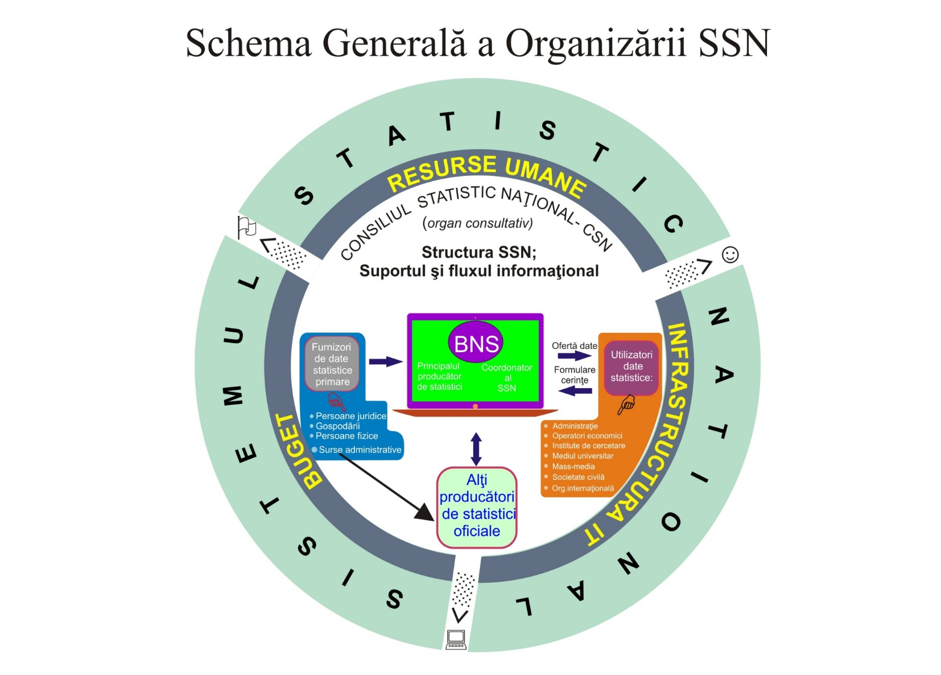

Anexa 2: Partenerii sectoriali ai BNS
A. Producătorii de statistici oficiale - ÎN PREZENT
Nr. | Instituţiile | Domeniile / indicatorii
1. | Biroul Naţional de Statistică | Realizarea Recensămintelor:  - Recensămîntul populaţiei şi al locuinţelor  - Recensămîntul general agricol
1. | Biroul Naţional de Statistică | Elaborarea indicatorilor macroeconomici şi balanţelor economice
1. | Biroul Naţional de Statistică | Statistica industriei şi energeticii
1. | Biroul Naţional de Statistică | Statistica agriculturii
1. | Biroul Naţional de Statistică | Statistica construcţiilor şi a investiţiilor
1. | Biroul Naţional de Statistică | Statistica transporturilor
1. | Biroul Naţional de Statistică | Statistica tehnologiei informaţiei şi a comunicaţiilor
1. | Biroul Naţional de Statistică | Statistica comerţului şi serviciilor
1. | Biroul Naţional de Statistică | Comerţul exterior de mărfuri şi servicii
1. | Biroul Naţional de Statistică | Comerţul cu amănuntul
1. | Biroul Naţional de Statistică | Comerţul cu ridicata
1. | Biroul Naţional de Statistică | Servicii
1. | Biroul Naţional de Statistică | Statistica preţurilor
1. | Biroul Naţional de Statistică | Ancheta structurală
1. | Biroul Naţional de Statistică | Statistica financiară
1. | Biroul Naţional de Statistică | Rapoarte financiare
1. | Biroul Naţional de Statistică | Statistica nivelului de trai al populaţiei
1. | Biroul Naţional de Statistică | Statistica demografiei
1. | Biroul Naţional de Statistică | Statistica pieţei muncii
1. | Biroul Naţional de Statistică | Statistica învăţămîntului şi a culturii
1. | Biroul Naţional de Statistică | Statistica ştiinţei
1. | Biroul Naţional de Statistică | Statistica mediului
1. | Biroul Naţional de Statistică | Statistica gospodăriei comunale
1. | Biroul Naţional de Statistică | Statistica contravenţiilor
2. | Banca Naţională a Moldovei | Statistica sectorului extern (balanţa de plăţi, datoria externă, poziţia investiţională internaţională)
2. | Banca Naţională a Moldovei | Investiţiile străine directe
2. | Banca Naţională a Moldovei | Statistica monetară
2. | Banca Naţională a Moldovei | Rata medie la credite acordate, venituri şi cheltuieli aferente dobînzilor
2. | Banca Naţională a Moldovei | Indicatori bancari privind activitatea Băncii Naţionale a Moldovei
2. | Banca Naţională a Moldovei | Informaţia pentru Standardul Special de Diseminare a Datelor (SDDS):
2. | Banca Naţională a Moldovei | a) conturile analitice ale sectorului bancar
2. | Banca Naţională a Moldovei | b) conturile analitice ale Băncii Naţionale a Moldovei
2. | Banca Naţională a Moldovei | c) ratele dobînzilor
2. | Banca Naţională a Moldovei | d) balanţa de plăţi
2. | Banca Naţională a Moldovei | e) activele oficiale de rezervă
2. | Banca Naţională a Moldovei | f) rezervele internaţionale şi lichidităţile în valută străină
2. | Banca Naţională a Moldovei | g) poziţia investiţională internaţională
2. | Banca Naţională a Moldovei | h) datoria externă
2. | Banca Naţională a Moldovei | i) ratele oficiale de schimb
2. | Banca Naţională a Moldovei | Rulajul de casă
2. | Banca Naţională a Moldovei | Activitatea băncilor comerciale
3. | Ministerul Sănătăţii,  Centrul Național de Management în Sănătate | Bolile infecţioase şi parazitare
3. |  | Cuprinderea copiilor cu vaccinări împotriva bolilor infecţioase
3. |  | Cazurile noi de tumori maligne
3. |  | Cazurile noi de tuberculoză activă
3. |  | Maladiile şi contingentele de bolnavi cu dereglări narcologice
3. |  | Numărul maladiilor înregistrate la bolnavii domiciliaţi în teritoriul de deservire a instituţiei medico-sanitare
3. |  | Întreruperea de sarcină
3. |  | Asistenţa medicală acordată populaţiei supuse acţiunii radiaţiei ionizate în urma avariei de la CAE Cernobîl
3. |  | Statele de funcţii şi cadrele instituţiei medico-sanitare
3. |  | Starea sanitaro-igienică şi epidemiologică
3. |  | Tratamentul recruţilor bolnavi
3. |  | Activitatea agentului economic privat la prestarea serviciilor medicale
3. |  | Activitatea serviciului medical pe lîngă întreprinderi şi instituţii
3. |  | Numărul purtătorilor virusului imunodeficienţei umane (HIV), inclusiv care au făcut maladia SIDA
3. |  | Mortalitatea populaţiei pe cauze de deces, sexe şi vîrste
3. |  | Asistenţa medicală acordată copiilor din casele de copii şi şcoli internate
3. |  | Numărul surselor de alimentare cu apă (apeducte)
4. | Ministerul Finanţelor | Informaţia pentru Standardul Special de Diseminare a Datelor (SDDS):
4. | Ministerul Finanţelor | a) bugetul public naţional
4. | Ministerul Finanţelor | b) bugetele administrate de Guvern
4. | Ministerul Finanţelor | c) datoria de stat
4. | Ministerul Finanţelor | d) datoria publică brută
4. | Ministerul Finanţelor | Executarea bugetului public naţional
4. | Ministerul Finanţelor | Finanţarea sectorului de educaţie
B. Producătorii de statistici oficiale - POTENȚIALI, PROPUȘI PE VIITOR
Nr. | Instituţiile | Domeniile / indicatorii
1. | Ministerul Sănătăţii, Centrul Naţional de Sănătate Publică | – pe viitor: statistica bolilor profesionale
2. | Ministerul Mediului | Degajarea substanţelor dăunătoare în aerul atmosferic de către transportul auto
2. | Ministerul Mediului | Protecţia aerului atmosferic
2. | Ministerul Mediului | Formarea, utilizarea deşeurilor (inclusiv toxice)
2. | Ministerul Mediului | Utilizarea apei
2. | Ministerul Mediului | Rezultatele controlului de stat privind folosirea raţională a resurselor naturale şi protecţiei mediului înconjurător
2. | Ministerul Mediului | Formarea şi folosirea fondului ecologic naţional
2. | Ministerul Mediului | Regimul comercial şi reglementarea utilizării hidrocarburilor halogenate care distrug stratul de ozon
3. | Ministerul Justiţiei | Numărul persoanelor condamnate după tipuri de infracţiuni, grupe de vîrstă, sex
3. | Ministerul Justiţiei | Înregistrarea organizaţiilor necomerciale şi modificările operate în documentele de înregistrare a acestora
3. | Ministerul Justiţiei | Înregistrarea de stat a persoanelor juridice şi a întreprinzătorilor individuali şi modificările operate în documentele de înregistrare a acestora
3. | Ministerul Justiţiei | Înregistrarea nou-născuţilor, decedaţilor, căsătoriilor şi divorţurilor
3. | Ministerul Justiţiei | Numărul judecătorilor şi notarilor la sfîrşit de an
4. | Ministerul Justiţiei, Departamentul Instituţiilor Penitenciare | Numărul condamnaţilor în instituţiile penitenciare
4. |  | Numărul de pensionari aflaţi în evidenţă
5. | Ministerul Afacerilor Interne | Starea infracţionalităţii
5. | Ministerul Afacerilor Interne | Numărul de pensionari aflaţi în evidenţa organelor de forţă
5. | Ministerul Afacerilor Interne | Imigraţia populaţiei
5. | Ministerul Afacerilor Interne | Securitatea rutieră
5. | Ministerul Afacerilor Interne | Unităţile de transport care au trecut deservirea tehnica
5. | Ministerul Afacerilor Interne | Numărul de situaţii excepţionale şi incendii
6. | Ministerul Transporturilor şi Infrastructurii Drumurilor | Traficul aerian
6. | Ministerul Transporturilor şi Infrastructurii Drumurilor | Parcul aeronavelor civile
6. | Ministerul Transporturilor şi Infrastructurii Drumurilor | Traficul prin aeroporturi
7. | Ministerul Tehnologiei Informaţiei şi Comunicaţiilor | Expedierile poştale, mijloacele de telefonie şi prestări servicii prin reţeaua telefonică fixă
7. | Ministerul Tehnologiei Informaţiei şi Comunicaţiilor | Migraţia internaţională
7. | Ministerul Tehnologiei Informaţiei şi Comunicaţiilor | Migraţia internă pe sexe, vîrste
7. | Ministerul Tehnologiei Informaţiei şi Comunicaţiilor | Numărul migranţilor înregistraţi/radiaţi din evidenţă la domiciliu
7. | Ministerul Tehnologiei Informaţiei şi Comunicaţiilor | Înregistrarea nou-născuţilor, decedaţilor, căsătoriilor şi divorţurilor (prin intermediul sistemului Common Object Interface (COI)
7. | Ministerul Tehnologiei Informaţiei şi Comunicaţiilor | Numărul autocamioanelor, autoturismelor, autobuzelor şi microbuzelor, înmatriculate pentru prima dată în Republica Moldova
7. | Ministerul Tehnologiei Informaţiei şi Comunicaţiilor | Mijloacele de transport auto înmatriculate în Republica Moldova
7. | Ministerul Tehnologiei Informaţiei şi Comunicaţiilor | Autovehiculele de marfă şi posesorii acestora
7. | Ministerul Tehnologiei Informaţiei şi Comunicaţiilor | Activitatea în domeniul comunicaţiilor şi informaticii
8. | Ministerul Tineretului şi Sportului | Dezvoltarea culturii fizice şi sportului
8. | Ministerul Tineretului şi Sportului | Activitatea şcolilor sportive
9. | Ministerul Culturii | Activitatea şcolilor de muzică pentru copii, şcolilor de arte şi arte plastice
9. | Ministerul Culturii | Activitatea bibliotecilor
9. | Ministerul Culturii | Activitatea caselor şi căminelor de cultură (centrelor comunitare)
9. | Ministerul Culturii | Apariţiile editoriale
10. | Comisia Naţională a Pieţei Financiare | Valorile mobiliare înregistrate în Registrul de stat al valorilor mobiliare
10. | Comisia Naţională a Pieţei Financiare | Tranzacţiile cu valori mobiliare corporative (piaţa bursieră şi extrabursieră)
10. | Comisia Naţională a Pieţei Financiare | Asociaţiile de economii şi împrumut
10. | Comisia Naţională a Pieţei Financiare | Licenţe eliberate participanţilor profesionişti pe piaţa financiară nebancară
10. | Comisia Naţională a Pieţei Financiare | Informaţia pentru Standardul Special de Diseminare a Datelor (SDDS): indicele bursier
11. | Academia de Ştiinţe a Moldovei | Finanţarea sectorului de cercetare-dezvoltare, cheltuieli efective (componenta de bază, mijloace speciale)
11. | Academia de Ştiinţe a Moldovei | Activitatea de doctorat şi postdoctorat

C. Furnizorii de informaţie pe baza surselor administrative de date
pentru elaborarea statisticilor oficiale

Nr. | Instituţiile | Domeniile / indicatorii
1. | Ministerul Economiei,  Agenţia Proprietăţii Publice | Valoarea patrimoniului public al autorităţilor publice centrale şi al autorităţilor administrativ-teritoriale
1. | Ministerul Economiei,  Agenţia Proprietăţii Publice | Privatizarea proprietăţii publice
2. | Ministerul Finanţelor, Inspectoratul Fiscal Principal de Stat | Rezultatele controalelor fiscale (forma nr.4-SF) pe tipuri de impozite (impozitului pe venit, TVA, accize, alte impozite şi taxe) şi pe activităţi economice conform CAEM
2. |  | Informaţia vizînd accizele calculate
2. |  | Informaţia vizînd:
2. |  | - veniturile şi cheltuielile constatate (cod. rd. 010, 0101, 0102 din Forma VEN 08 „Declaraţia persoanei juridice cu privire la impozitul pe venit”)  - livrări de mărfuri şi servicii din declaraţia privind TVA (cod 1-7 din forma TVA 06)  - taxa pentru patenta de întreprinzător pe activităţi economice conform CAEM
3. | Ministerul Finanţelor, Serviciul Vamal | Exporturile şi importurile de mărfuri realizate de persoanele juridice şi fizice
4. | Ministerul Apărării | Numărul de pensionari aflaţi în evidenţă
5. | Ministerul Agriculturii şi Industriei Alimentare | Prestarea serviciilor agricole din contul bugetului de stat
5. | Ministerul Agriculturii şi Industriei Alimentare | Efectivul de animale (pe specii, grupe de vîrstă şi sex) + registrele respective
6. | Ministerul Muncii, Protecţiei Sociale şi Familiei, inclusiv  Consiliul Naţional pentru Determinarea Dizabilităţii şi Capacităţii de Muncă | Instituţiile de asistenţă socială pentru persoane adulte şi cu dizabilităţi
6. |  | Activitatea caselor-internat pentru copii cu deficienţe mintale
6. |  | Asistenţa socială acordată bătrînilor singuratici şi cetăţenilor inapţi de muncă
6. |  | Numărul copiilor şi adolescenţilor rămaşi fără îngrijire părintească
6. |  | Rezultatele examinării Consiliului republican de expertiză medicală a vitalităţii şi Consiliului primar de expertiză medicală a vitalităţii
6. | Agenţia Naţională pentru Ocuparea Forţei de Muncă | Măsurile de ocupare şi protecţie socială a persoanelor aflate în căutarea unui loc de muncă, realizate de către:  a) agenţiile pentru ocuparea forţei de muncă şi  b) agenţiile private
6. |  | statistica şomajului înregistrat
6. | Inspectoratul de Stat al Muncii | statistica accidentelor de muncă
7. | Serviciul de Informaţii şi Securitate | Numărul de pensionari aflaţi în evidenţă
8. | Agenţia Relaţii Funciare şi Cadastru | Informaţie cadastrală (1-funciar, 2-funciar, 3-funciar)
8. | Agenţia Relaţii Funciare şi Cadastru | Fondul locativ pe localităţi urbane
9. | Ministerul Transporturilor şi Infrastructurii Drumurilor - Agenţia Naţională Transport Auto | Agenţii transportatori cărora le-au fost atribuite rute regulate de pasageri pentru deservire
9. |  | Autovehiculele de marfă înmatriculate în ţară, care efectuează transportări de mărfuri internaţionale (de ieşire) şi posesorii acestora
10. | Agenţia Naţională pentru Reglementare în Comunicaţii Electronice şi Tehnologiei Informaţiei | Informaţie privind reţelele celulare
11. | Asociaţia de Stat de Producţie şi Exploatări Geologice „AGeoM” | Informaţie privind bilanţul rezervelor de minereuri
12. | Agenţia „Moldsilva” | Realizarea activităţilor de producere în silvicultură
12. | Agenţia „Moldsilva” | Suprafaţa terenurilor acoperite cu pădure
13. | Agenţia Turismului | Clasificarea structurilor de primire turistică cu funcţiuni de cazare
14. | Agenţia de Stat pentru Proprietatea Intelectuală | Lista întreprinderilor care au depus cereri şi au obţinut titluri de protecţie
14. | Agenţia de Stat pentru Proprietatea Intelectuală | Numărul de autori ce au depus cereri, cereri depuse şi titluri de protecţie eliberate, contracte de transmitere a drepturilor
15. | Uniunea Inventatorilor şi Raţionalizatorilor | Lista întreprinderilor pentru propuneri de raţionalizare
16. | Casa Naţională de Asigurări Sociale | Executarea bugetului asigurărilor sociale de stat
16. | Casa Naţională de Asigurări Sociale | Numărul de pensionari aflaţi la evidenţa organelor de asigurări sociale de stat şi suma pensiilor stabilite lunar
16. | Casa Naţională de Asigurări Sociale | Numărul beneficiarilor şi suma alocaţiilor sociale de stat (lunare) şi indemnizaţiilor pentru familii cu copii stabilite lunar
16. | Casa Naţională de Asigurări Sociale | Informaţia din raportul 4 BASS „Declaraţia privind calcularea şi utilizarea contribuţiilor de asigurări sociale de stat obligatorii”
16. | Casa Naţională de Asigurări Sociale | statisticile privind numărul salariaţilor şi câştigurile salariale pe ocupaţii, grupe de vârste, sexe
16. | Casa Naţională de Asigurări Sociale | registrele unităţilor economice şi sociale ale CNAS trebuie să servească ca sursă administrativă pentru actualizarea Registrului unităţilor statistice
17. | Compania Naţională de Asigurări în Medicină | Executarea fondurilor asigurării obligatorii de asistenţă medicală
18. | Fondul republican de susţinere socială a populaţiei | Utilizarea mijloacelor financiare ale Fondului republican şi ale fondurilor locale de susţinere socială a populaţiei
18. | Fondul republican de susţinere socială a populaţiei | Distribuirea ajutoarelor materiale din Fondul republican şi fondurile locale de susţinere socială a populaţiei persoanelor socialmente vulnerabile în funcţie de categorii, scopurile solicitării acestora de către beneficiari şi finanţarea cantinelor de ajutor social
19. | Comisia Electorală Centrală | Ponderea femeilor consilieri locali în total consilieri
19. | Comisia Electorală Centrală | Ponderea femeilor consilieri raionali în total consilieri
19. | Comisia Electorală Centrală | Ponderea femeilor primari în total primari

Anexa 3: Evaluarea SSN din perspectiva partenerilor și ai BNS

A. Rolul, functiile și contributia partenerilor SSN în procesul statistic-(opinia partenerilor)

Secţiunea A: Date de identificare

- Domeniul în care activati
Economic | 6
Social | 5
Regional | 1
Altele (guvernamental, mediu, afaceri interne, etc) | 9
Total | 21

Sectiunea B: Criterii și conditii de utilizarea a datelor produse pentru scopuri statistice

2. Raportul actual fata de Sistemul Statistic (s-au ales mai multe variante de raspuns)
Furnizor de date catre BNS | 7
Producator de date statistice oficiale | 4
Producator de date statistice în scopuri administrative | 6
Utilizator de date statistice produse de BNS | 18
Utilizator de date statistice produse de alti producatori (incl. Internationali) | 6
Nu au raspuns | 1

3. Contactul actual cu BNS
Permanent | 13
Ocazional | 6
Rar | 1
Deloc, pana în prezent | 1
Nu au raspuns
Total | 21

4. Destinatia și continutul datelor statistice/ evidentelor pe care le produceti (s-au ales mai multe variante de raspuns)
Folosite exclusiv în scopuri administrative | 10
Posibil a fi folosite în scopuri statistice | 11
Utilizabile fara modificari | 9
Utilizabile cu modificari (adaptari) ale criteriilor de calitate
Necesita reconversii în scop statistic
Nu au raspuns | 3

5. Conditii de antrenare/ angrenare a datelor/ evidentelor pe care le produceti/ detineti în procesul statistic (s-au ales mai multe variante de raspuns)
Modificarea cadrului legal (legea statisticii RM) | 2
Acord, protocol, conventie intre BNS și institutia dvs | 3
Datele statistice pe care le detineti au un caracter deschis | 10
Datele statistice pe care le detineti au un caracter confidential | 4
Nu au raspuns | 6

6. Disponibilitatea participarii la Sistemul Statistic National (s-au ales mai multe variante de raspuns)
Dispunem de unitate statistica | 8
Activitatea statistica în portofoliul altei unitati | 3
Nu este organizata în cadrul ministerului/ agentiei | 5
Crearea prin legea statistica a unor unitati distincte în minister/ agentie este necesara | 3
Nu au raspuns | 3

7. Statutul actual și viitor al unei virtuale unitati statistice interne/ activitati în curs (s-au ales mai multe variante de raspuns)
Unitatea statistica este independenta dpdv stiintific | 4
Seful unitatii nu este supus unor presiuni interne/ externe | 6
Cooperare cu unitati statistice din afara institutiei este asigurata formal | 4
Nu au raspuns | 9

8. Asumarea responsabilitatii în domeniul statistic în calitate de alt producator în afara BNS (s-au ales mai multe variante de raspuns)
Unitatea poate raspunde integral de statisticile domeniului ministerului/ agentiei | 6
Unitatea poate raspunde doar partial, din care:  - colectare date;  - procesare date  - diseminare | 6  3  3  4
Nu au raspuns | 9

Sectiunea C: Utilizarea Statisticilor Oficiale din RM

- Consultaţi cu regularitate datele statistice oficiale?
Da | 16
Nu | 5
Nu au raspuns
Total | 21

Daca da, periodicitatea este:
Anual | 3
Semestrial | 3
Trimestrial | 5
Lunar | 4
Saptamanal | 5

- Care dintre domeniile statisticii oficiale de mai jos le folosiţi cu regularitate?
(s-au ales mai multe variante de răspuns)

2.1 | 13 | Populaţia | 2.11 | 5 | Mediul înconjurător
2.2 | 9 | Forţa de muncă şi şomaj | 2.12 | 6 | Industrie
2.3 | 12 | Veniturile, cheltuielile şi consumul populaţiei | 2.13 | 4 | Construcţii
2.4 | 4 | Sănătate | 2.14 | 6 | Transport
2.5 | 12 | Educaţie | 2.15 | 3 | Telecomunicaţii
2.6 | 9 | Conturi Naţionale (PIB) | 2.16 | 5 | Comert exterior
2.7 | 4 | Preţuri de consum | 2.17 | 3 | Comerţ interior
2.8 | 4 | Agricultură | 2.18 | 4 | Turism
2.9 |  | Silvicultură | 2.19 |  | Servicii de piaţă
2.10 | 5 | Cercetare-dezvoltare şi inovare | 2.20 | 3 | Energie
 |  |  | 2.21 |  | Alte statistici
Alte statistici: cultura și sport; cauze penale, infractiuni și persoane care au comis infractiuni; justitie, criminalitate; finante (sectorul bancar și de asigurari); sport/ activitati sportive,

- De unde obţineţi datele statistice oficiale ? (s-au ales mai multe variante de răspuns)
3.1 | 17 | Datele statistice sunt preluate de la INS (indiferent de modul prin care le obţineţi)
3.2 | 11 | Studii şi analize realizate de alte autorităţi publice şi / sau de sectorul privat
3.3 | 10 | Publicaţii / pagina de internet a Instituţiilor Europene (Ex: Eurostat)
3.4 | 8 | Publicaţii / pagina de internet al altor organizaţii internaţionale (Ex: OECD, FMI, ONU)
3.5 |  | Alte surse
 |  | Total
Alte surse: sistemul automatizat integral gestionat de MAI, institutia subordonata specializata în colectare și prelucrarea statisticilor justitiei și criminalitatii, Banca Nationala, CNPE, inregistrari ale faptelor de stare civila și juridica

- Vă interesează / consultaţi informaţiile furnizate de BNS privind sursele de date şi metodologiile folosite pentru realizarea statisticilor?

Da | 18
Nu | 2
Nu au raspuns | 1
Total | 21

5. Pentru ce folosiţi datele statistice oficiale? (s-au ales mai multe variante de răspuns)
5.1 | 16 | Analize curente pentru formularea deciziilor pe termen scurt
5.2 | 15 | Analiza trendului pentru formularea deciziilor pe termen lung
5.3 | 4 | Previziuni şi formularea modelelor econometrice
5.4 | 8 | Cercetare
5.5 | 8 | Cadrul politic general
5.6 | 7 | Re-diseminarea datelor statistice
5.7 | 4 | Lucrări, referate, proiecte pentru facultate
5.8 |  | Alte scopuri
Alte scopuri: elaborarea documentelor de politici publici, producerea statisticii conturilor internationale (balanta de plati, pozitia investitionala internationala, datoria externa),

6. Care din următoarele domenii statistice le folosiţi pentru a face comparaţii cu statisticile din alte ţări? (s-au ales mai multe variante de răspuns)
6.1 | 11 | Populaţia | 6.11 | 1 | Mediul înconjurător
6.2 | 8 | Forţa de muncă şi şomaj | 6.12 | 3 | Industrie
6.3 | 8 | Veniturile, cheltuielile şi consumul populaţiei | 6.13 | 3 | Construcţii
6.4 | 1 | Sănătate | 6.14 | 3 | Transport
6.5 | 5 | Educaţie | 6.15 | 2 | Telecomunicaţii
6.6 | 7 | Conturi Naţionale (PIB) | 6.16 | 5 | Comert exterior
6.7 | 2 | Preţuri de consum | 6.17 | 3 | Comerţ interior
6.8 | 2 | Agricultură | 6.18 | 2 | Turism
6.9 |  | Silvicultură | 6.19 | 3 | Servicii de piaţă
6.10 | 4 | Cercetare-dezvoltare şi inovare | 6.20 | 1 | Energie
 |  |  | 6.21 |  | Alte statistici
Alte statistici: cultura, sport, finante

Secţiunea D: Informaţii privind Calitatea Statisticilor Oficiale din RM

7. În opinia dumneavoastră, pentru care din domeniile statistice consideraţi că baza metodologică (cadrul metodologic) este completă şi utilă (s-au ales mai multe variante de raspuns)

7.1 | 6 | Populaţia | 7.11 | 2 | Mediul înconjurător
7.2 | 5 | Forţa de muncă şi şomaj | 7.12 |  | Industrie
7.3 |  | Veniturile, cheltuielile şi consumul populaţiei | 7.13 | 1 | Construcţii
7.4 | 1 | Sănătate | 7.14 |  | Transport
7.5 | 2 | Educaţie | 7.15 |  | Telecomunicaţii
7.6 | 4 | Conturi Naţionale (PIB) | 7.16 | 1 | Comert exterior
7.7 | 2 | Preţuri de consum | 7.17 | 1 | Comerţ interior
7.8 |  | Agricultură | 7.18 |  | Turism
7.9 |  | Silvicultură | 7.19 |  | Servicii de piaţă
7.10 | 1 | Cercetare-dezvoltare şi inovare | 7.20 |  | Energie
 |  |  | 7.21 |  | Alte statistici
 |  |  |  |  | _____________________________
Alte statistici: - nici unul, din cauza erorilor;

8. În general, consideraţi datele statistice oficiale ca fiind imparţiale şi exacte? (s-au ales mai multe variante de raspuns)
 |  | Da | Nu | Dacă "Nu" vă rugăm să comentaţi
8.1 | Populaţia.......................................................... | 7 | 2 | Nu, migratia
8.2 | Forţa de muncă şi şomaj................................. | 5 | 2
8.3 | Veniturile, cheltuielile şi consumul populaţiei... | 3 | 2
8.4 | Sănătate............................................................ | 5
8.5 | Educaţie............................................................ | 6
8.6 | Conturi Naţionale (PIB)...................................... | 6 | 1
8.7 | Preţuri de consum......................... | 4 | 1
8.8 | Agricultură.......................................................... | 2 | 1
8.9 | Silvicultură......................................................... | 2
8.10 | Cercetare-dezvoltare şi inovare......................... | 4 | 2
8.11 | Mediul înconjurător............................................ | 3 | 1
8.12 | Industrie............................................................. | 3
8.13 | Construcţii.......................................................... | 3
8.14 | Transport............................................................ | 4
8.15 | Telecomunicaţii.................................................. | 3
8.16 | Comert exterior.................................................. | 5
8.17 | Comerţ interior................................................... | 4
8.18 | Turism............................................................... | 3
8.19 | Servicii de piaţă.............................. | 3 | 1
8.20 | Energie......................................................
8.21 | Alte statistici ............
 | ___________________________________
 | Nu au raspuns ....6
Alte statistici: cultura…sunt discrepante uneori intre datele de la Minister și cele ale BNS
Comentarii pentru raspuns negativ:
- educatie....diferite surse, diferite date
- agricultura....multe ferme mici
- CD.....sector ce tine de calitatea cercetarilor

9. Consideraţi diseminarea datelor statistice oficiale ca fiind realizată în timp util ? (s-au ales mai multe variante de raspuns)
 |  | Da | Nu | Dacă "Nu" vă rugăm să comentaţi
9.1 | Populaţia.......................................................... | 6 | 2
9.2 | Forţa de muncă şi şomaj................................. | 6 | 2
9.3 | Veniturile, cheltuielile şi consumul populaţiei.... | 5 | 2
9.4 | Sănătate............................................................ | 5 | 1
9.5 | Educaţie............................................................. | 5 | 2
9.6 | Conturi Naţionale (PIB)...................................... | 5 | 2
9.7 | Preţuri de consum............................................. | 5
9.8 | Agricultură....................................................... | 3 | 2
9.9 | Silvicultură..................................................... | 3
9.10 | Cercetare-dezvoltare şi inovare......................... | 6 | 2
9.11 | Mediul înconjurător............................................ | 4
9.12 | Industrie............................................................. | 3
9.13 | Construcţii.......................................................... | 3
9.14 | Transport.......................................................... | 4 | 2
9.15 | Telecomunicaţii.................................................. | 4
9.16 | Comert exterior.................................................. | 5
9.17 | Comerţ interior................................................... | 5
9.18 | Turism............................................................... | 3
9.19 | Servicii de piaţă.................. | 4
9.20 | Energie.................................. | 4
9.21 | Alte statistici ..............
 | Nu au raspuns: 5
Alte statistici: cultura, raspuns afirmativ
Comentarii pentru raspuns negative:
- solicitarea Cancelariei de stat de a prezenta informatia este mult mai devreme decat BNS ofera datele;
- comert exterior....sa fie diseminat mai devreme decat cel interior (sau în paralel), cu conditia sustinerii prin personal suplimentar angajat

10. Diseminarea datelor statistice

10.1 Există un catalog al publicaţiilor/comunicatelor de presă, unde sunt anunţate în avans termenele la care vor fi diseminate statisticile oficiale. Stiati ca acesta exista?
Da | 10
Nu | 10
Nu au raspuns | 1
Total | 21

10.2 Din experienţă proprie, sunt statisticile oficiale diseminate la termenul anunţat?
Da | 8
Nu | 3
Nu stiu | 10
Total | 21

10.3 Există suficiente informaţii privind revizuirea datelor statisticilor oficiale?
Da | 10
Nu | 10
Nu stiu | 1
Total | 21

10.4 Care este modul prin care accesaţi datele statistice de la BNS? (se pot alege mai multe variante de răspuns)
10.4.1 | 8 | Comunicate de presă
10.4.2 | 13 | Publicaţii oficiale
10.4.3 | 21 | Pagina de internet BNS
10.4.4 | 13 | Bazele de date online
10.4.5 | 12 | La cerere de la BNS
10.4.6 |  | Abonamente
10.4.10 |  | Alte surse

10.5 Puteţi să accesaţi cu uşurinţă datele statistice oficiale?
Da | 19
Nu
Nu au raspuns | 2
Total | 21

10.6 Accesaţi cu uşurinţă pagina de internet a BNS?
Da | 19
Nu | 1
Nu stiu | 1
Total | 21

10.7 Sunt statisticile oficiale prezentate într-un mod uşor de înţeles?
Da | 17
Nu
Nu stiu | 4
Total | 21

10.8 Accesaţi cu uşurinţă informaţiile suplimentare legate de statisticile oficiale (Note metodologice, precizări metodologice, referinţe privind conceptele utilizate, clasificări, practici statistice)
Da | 13
Nu | 3
Nu stiu | 5
Total | 21

Daca nu, comentarii:- uneori nu se deschid paginile web. referitor la precizarile metodologice;

10.9 Sunt informaţiile din metodologii pe înţelesul dumneavoastră şi la un nivel de detaliere adecvat pentru a vă fi utile?
Da | 12
Nu | 3
Nu stiu | 6
Total | 21

Daca nu, comentarii:
11. Evaluarea generală
Cum evaluaţi calitatea statisticilor oficiale din RM
FB
Buna | 7
Acceptabila | 12
Slaba | 1
Nu stiu | 1
Total | 21

Vă rugăm să explicaţi pe scurt opţiunea făcută mai sus:
- sistemul statistic national s-a reprofesionalizat în comparatie cu anii precedenti; informatie statistica calitativa, bazata pe tehnici și standarde în domeniu;
- nivel acceptabil; în activitatea de elaborare a politicilor ministeriale, precum și în monitorizarea și evaluarea gradului de dezvoltare a sectorului gestionat se utilizeaza pe larg datele BNS;
-acceptabil; unele date sunt partiale sau incomplete, sau nu exista date pentru anumiti ani;
- acceptabil; nu sunt unele produse conformmetodologiilor internationale (ex: rata standard a mortalitatii);
- acceptabil; în unele domenii (tursim, cultura) nu sunt compelte statisticile oficiale și nu sunt revizuite în termeni utili, inclusiv este o lipsa partiala a exactitatii și impartialitatii acestor date;
- buna; datele sunt veridice și credibile;
- acceptabila; la nivel national datele sunt relevante. Este necesar dezagregarea datelor statistice, mai ales în domeniile economice pana la cel mai mic nivel posibil pentru determinarea desparitatilor în anumite domenii și planificarea ulterioara a activitatii;
- buna; mai este nevoie de reconciliere cu noile cerinte europene, este nevoie de mijloace financiare și de personal suficient;
- buna; Ministerul mediului impreuna cu BNS participa în cadrul grupului de lucur prin Indicatori de mediu ai CEE/ ONU (s-au examinat 8 indicatori de mediu...marea lor majoritate corespunde recomandarilor GL);
- acceptabila; este loc pentru dezvoltarea și eficientizarea prezentarii informatiilor statistice;
- acceptabila; lipsesc statistici regionale pentru unele domenii;
-acceptabila; atentie la perceptia pentru calitate.
11.3 Comentarii adiţionale privind îmbunătăţirea activităţii statistice din RM, inclusiv referiri la cum participati/ cum ati putea participa la imbunatatirea statisticilor oficiale
- modernizarea sistemului statistic al RM trebuie sa inglobeze obligatoriu standarde la toate etapele de activitate, de la producere, pana la diseminare;
-de largit spectrul cercetarilor sociologice, în special în sectorul TIC:utilizarea/ disponibilitatea populatiei și a gospodariilor la TIC; la fel, a mediului de afaceri;
- trebuie revizuite și completate datele lipsa, anii lipsa (spre exemplu, migratia populatiei interna și internationala);
- este nevoie de instruiri privind experienta statisticilor europene, o colaborare mai stransa minsiter- BNS;
- este nevoie de imbunatatirea calitatii datelor administrative;
- ar fi util crearea unui centru de instruire pentru autoritatile publice în cadrul BNS în scopul scolarizarii cu utilizarea datelor statistice pentru planificarea, monitorizarea și evaluarea politicilor;
- Banca Nationala conlucreaza cu BNS și alte organe publice producatori de statistici prin participarea la planuri comune de actiuni (de ex. Planul de actiuni de aderare la CE), prin colaborare în regim de lucru în domeniul de schimb reciproc de informatii, cat și de elaborare și coordonare de metodologii și analize, elaborare de rapoarte, studii;
- indicatori ce nu corespund recomandarilor grupelor de lucru speciale aduse în concordanta cu acestea;
- este necesara elaborarea indicatorilor complecsi care sa permita evaluarea bunastarii populatiei în context regional și local.

B. Rolul, funcțiile și contribuția partenerilor BNS în procesul statistic- (opinia staff-ului BNS)

Secţiunea A: Date de identificare
1. Domeniul în care activati
Economic | 17
Social | 10
Regional | 1
Altele (guvernamental, mediu, afaceri interne, etc) | 1
Total | 29

Sectiunea B: Criterii și conditii de utilizarea a datelor produse pentru scopuri statistice

2. Raportul actual fata de Sistemul Statistic (s-au ales mai multe variante de raspuns)
Furnizor de date catre BNS | 6
Producator de date statistice oficiale | 23
Producator de date statistice în scopuri administrative | 4
Utilizator de date statistice produse de BNS | 5
Utilizator de date statistice produse de alti producatori (incl. Internationali) | 6
Nu au raspuns | 1

3. Contactul actual cu BNS (s-au ales mai multe variante de raspuns)
Permanent | 29
Ocazional
Rar
Deloc, pana în present
Nu au raspuns
Total | 29

4. Destinatia și continutul datelor statistice/ evidentelor pe care le produceti (s-au ales mai multe variante de raspuns)
Folosite exclusiv în scopuri administrative | 2
Posibil a fi folosite în scopuri statistice | 15
Utilizabile fara modificari | 8
Utilizabile cu modificari (adaptari) ale criteriilor de calitate | 2
Necesita reconversii în scop statistic | 1
Nu au raspuns | 10

5. Conditii de antrenare/ angrenare a datelor/ evidentelor pe care le produceti/ detineti în procesul statistic (s-au ales mai multe variante de raspuns)
Modificarea cadrului legal (legea statisticii RM) | 7
Acord, protocol, conventie intre BNS și institutia dvs | 4
Datele statistice pe care le detineti au un caracter deschis | 18
Datele statistice pe care le detineti au un caracter confidential | 9
Nu au raspuns | 4

6. Disponibilitatea participarii la Sistemul Statistic National (s-au ales mai multe variante de raspuns)
Dispunem de unitate statistica | 19
Activitatea statistica în portofoliul altei unitati | 1
Nu este organizata în cadrul ministerului/ agentiei | 2
Crearea prin legea statistica a unor unitati distincte în minister/ agentie este necesara | 2
Nu au raspuns | 6

7. Statutul actual și viitor al unei virtuale unitati statistice interne/ activitati în curs (s-au ales mai multe variante de raspuns)
Unitatea statistica este independenta dpdv stiintific | 10
Seful unitatii nu este supus unor presiuni interne/ externe | 11
Cooperare cu unitati statistice din afara institutiei este asigurata formal | 7
Nu au raspuns | 9

8. Asumarea responsabilitatii în domeniul statistic în calitate de alt producator în afara BNS (s-au ales mai multe variante de raspuns)
Unitatea poate raspunde integral de statisticile domeniului ministerului/ agentiei | 12
Unitatea poate raspunde doar partial, din care:  - colectare date;  - procesare date  - diseminare | 5  4  2  3
Nu au raspuns | 12

Sectiunea C: Utilizarea Statisticilor Oficiale din RM

- Consultaţi cu regularitate datele statistice oficiale?
Da | 24
Nu | 1
Nu au raspuns | 4
Total | 29

Daca da, periodicitatea este:
Anual | 7
Semestrial | 4
Trimestrial | 7
Lunar | 11
Saptamanal | 12

- Care dintre domeniile statisticii oficiale de mai jos le folosiţi cu regularitate?
(s-au ales mai multe variante de răspuns)
2.1 | 20 | Populaţia | 2.11 | 10 | Mediul înconjurător
2.2 | 11 | Forţa de muncă şi şomaj | 2.12 | 16 | Industrie
2.3 | 17 | Veniturile, cheltuielile şi consumul populaţiei | 2.13 | 14 | Construcţii
2.4 | 8 | Sănătate | 2.14 | 8 | Transport
2.5 | 8 | Educaţie | 2.15 | 8 | Telecomunicaţii
2.6 | 15 | Conturi Naţionale (PIB) | 2.16 | 12 | Comert exterior
2.7 | 14 | Preţuri de consum | 2.17 | 13 | Comerţ interior
2.8 | 9 | Agricultură | 2.18 | 6 | Turism
2.9 | 8 | Silvicultură | 2.19 | 9 | Servicii de piaţă
2.10 | 5 | Cercetare-dezvoltare şi inovare | 2.20 | 11 | Energie
 |  |  | 2.21 | 1 | Alte statistici
 | 1 | Nu au raspuns

- De unde obţineţi datele statistice oficiale ? (s-au ales mai multe variante de răspuns)
3.1 | 23 | Datele statistice sunt preluate de la BNS (indiferent de modul prin care le obţineţi)
3.2 | 9 | Studii şi analize realizate de alte autorităţi publice şi / sau de sectorul privat
3.3 | 29 | Publicaţii / pagina de internet a Instituţiilor Europene (Ex: Eurostat)
3.4 | 13 | Publicaţii / pagina de internet al altor organizaţii internaţionale (Ex: OECD, FMI, ONU)
3.5 |  | Alte surse
 | 2 | Nu au raspuns

- Vă interesează / consultaţi informaţiile furnizate de BNS privind sursele de date şi metodologiile folosite pentru realizarea statisticilor ?
Da | 27
Nu | 1
Nu au raspuns | 1
Total | 29

5. Pentru ce folosiţi datele statistice oficiale? (s-au ales mai multe variante de răspuns)
5.1 | 19 | Analize curente pentru formularea deciziilor pe termen scurt
5.2 | 15 | Analiza trendului pentru formularea deciziilor pe termen lung
5.3 | 4 | Previziuni şi formularea modelelor econometrice
5.4 | 5 | Cercetare
5.5 | 3 | Cadrul politic general
5.6 | 6 | Re-diseminarea datelor statistice
5.7 | 3 | Lucrări, referate, proiecte pentru facultate
5.8 |  | Alte scopuri
 | 4 | Nu au raspuns

6. Care din următoarele domenii statistice le folosiţi pentru a face comparaţii cu statisticile din alte ţări? (s-au ales mai multe variante de răspuns)
6.1 | 16 | Populaţia | 6.11 | 6 | Mediul înconjurător
6.2 | 8 | Forţa de muncă şi şomaj | 6.12 | 7 | Industrie
6.3 | 14 | Veniturile, cheltuielile şi consumul populaţiei | 6.13 | 6 | Construcţii
6.4 | 4 | Sănătate | 6.14 | 3 | Transport
6.5 | 5 | Educaţie | 6.15 | 2 | Telecomunicaţii
6.6 | 8 | Conturi Naţionale (PIB) | 6.16 | 6 | Comert exterior
6.7 | 9 | Preţuri de consum | 6.17 | 5 | Comerţ interior
6.8 | 5 | Agricultură | 6.18 | 4 | Turism
6.9 | 4 | Silvicultură | 6.19 | 4 | Servicii de piaţă
6.10 | 2 | Cercetare-dezvoltare şi inovare | 6.20 | 3 | Energie
 |  |  | 6.21 |  | Alte statistici

Secţiunea D: Informaţii privind Calitatea Statisticilor Oficiale din RM

7. În opinia dumneavoastră, pentru care din domeniile statistice consideraţi că baza metodologică (cadrul metodologic) este completă şi utilă (s-au ales mai multe variante de raspuns)
7.1 | 7 | Populaţia | 7.11 | 4 | Mediul înconjurător
7.2 | 10 | Forţa de muncă şi şomaj | 7.12 | 5 | Industrie
7.3 | 9 | Veniturile, cheltuielile şi consumul populaţiei | 7.13 | 4 | Construcţii
7.4 | 4 | Sănătate | 7.14 | 4 | Transport
7.5 | 4 | Educaţie | 7.15 | 2 | Telecomunicaţii
7.6 | 12 | Conturi Naţionale (PIB) | 7.16 | 6 | Comert exterior
7.7 | 7 | Preţuri de consum | 7.17 | 3 | Comerţ interior
7.8 | 7 | Agricultură | 7.18 | 1 | Turism
7.9 | 3 | Silvicultură | 7.19 | 3 | Servicii de piaţă
7.10 | 2 | Cercetare-dezvoltare şi inovare | 7.20 | 3 | Energie
 |  |  | 7.21 |  | Alte statistici
 | 4 | Nu au raspuns |  |  | _____________________________

8. În general, consideraţi datele statistice oficiale ca fiind imparţiale şi exacte?
 |  | Da | Nu | Dacă "Nu" vă rugăm să comentaţi
8.1 | Populaţia.......................................................... | 10 | 4
8.2 | Forţa de muncă şi şomaj................................. | 10 | 1
8.3 | Veniturile, cheltuielile şi consumul populaţiei.... | 10 | 3
8.4 | Sănătate............................................................ | 9 | 1
8.5 | Educaţie............................................................ | 7 | 1
8.6 | Conturi Naţionale (PIB)...................................... | 12
8.7 | Preţuri de consum.............................................. | 8 | 1
8.8 | Agricultură.......................................................... | 12
8.9 | Silvicultură......................................................... | 8 | 1
8.10 | Cercetare-dezvoltare şi inovare......................... | 5 | 1
8.11 | Mediul înconjurător............................................ | 7 | 1
8.12 | Industrie............................................................. | 11
8.13 | Construcţii.......................................................... | 8 | 1
8.14 | Transport............................................................ | 7
8.15 | Telecomunicaţii.................................................. | 6
8.16 | Comert exterior.................................................. | 12
8.17 | Comerţ interior................................................... | 7 | 1
8.18 | Turism............................................................... | 6 | 1
8.19 | Servicii de piaţă.................................................. | 5 | 1
8.20 | Energie............................................................... | 8 | 1
8.21 | Alte statistici ............ | 5
 | ___________________________________
 | Nu au raspuns ....6

9. Consideraţi diseminarea datelor statistice oficiale ca fiind realizată în timp util ?
 |  | Da | Nu | Dacă "Nu" vă rugăm să comentaţi
9.1 | Populaţia.......................................................... | 16 | 1
9.2 | Forţa de muncă şi şomaj................................. | 12
9.3 | Veniturile, cheltuielile şi consumul populaţiei.... | 14
9.4 | Sănătate............................................................ | 10
9.5 | Educaţie............................................................. | 11
9.6 | Conturi Naţionale (PIB)...................................... | 16 | 1
9.7 | Preţuri de consum.............................................. | 17
9.8 | Agricultură.......................................................... | 13
9.9 | Silvicultură......................................................... | 10
9.10 | Cercetare-dezvoltare şi inovare......................... | 8
9.11 | Mediul înconjurător............................................ | 11
9.12 | Industrie............................................................. | 12
9.13 | Construcţii.......................................................... | 12
9.14 | Transport............................................................ | 10
9.15 | Telecomunicaţii.................................................. | 9
9.16 | Comert exterior.................................................. | 15
9.17 | Comerţ interior................................................... | 10
9.18 | Turism............................................................... | 8
9.19 | Servicii de piaţă.................................................. | 9
9.20 | Energie............................................................... | 10
9.21 | Alte statistici ..............
 | Nu au raspuns....3 __________________________

10. Diseminarea datelor statistice

10.1 Există un catalog al publicaţiilor/comunicatelor de presă, unde sunt anunţate în avans termenele la care vor fi diseminate statisticile oficiale. Stiati ca acesta exista?
Da | 29
Nu
Nu au raspuns
Total | 29

10.2 Din experienţă proprie, sunt statisticile oficiale diseminate la termenul anunţat?
Da | 25
Nu | 2
Nu stiu | 2
Total | 29

10.3 Există suficiente informaţii privind revizuirea datelor statisticilor oficiale?
Da | 21
Nu | 2
Nu stiu | 6
Total | 29

10.4 Care este modul prin care accesaţi datele statistice de la BNS? (se pot alege mai multe variante de răspuns)
10.4.1 | 23 | Comunicate de presă
10.4.2 | 24 | Publicaţii oficiale
10.4.3 | 29 | Pagina de internet BNS
10.4.4 | 21 | Bazele de date online
10.4.5 | 11 | La cerere de la BNS
10.4.6 | 1 | Abonamente
10.4.10 |  | Alte surse

10.5 Puteţi să accesaţi cu uşurinţă datele statistice oficiale?
Da | 29
Nu
Nu au raspuns
Total | 29

10.6 Accesaţi cu uşurinţă pagina de internet a BNS?
Da | 29
Nu
Nu stiu
Total | 29

10.7 Sunt statisticile oficiale prezentate într-un mod uşor de înţeles?
Da | 27
Nu | 2
Nu stiu
Total | 29

Daca nu, comentarii:
- în unele domenii, nu este clara metodologia și metadatele;
- lipsesc metadatele complete, rapoarte de calitate

10.8 Accesaţi cu uşurinţă informaţiile suplimentare legate de statisticile oficiale (Note metodologice, precizări metodologice, referinţe privind conceptele utilizate, clasificări, practici statistice)
Da | 25
Nu | 2
Nu stiu | 2
Total | 29

10.9 Sunt informaţiile din metodologii pe înţelesul dumneavoastră şi la un nivel de detaliere adecvat pentru a vă fi utile?
Da | 16
Nu | 2
Nu stiu | 1
Total | 29

11. Evaluarea generală

Cum evaluaţi calitatea statisticilor oficiale din RM
FB | 4
Buna | 14
Acceptabila | 8
Slaba
Nu stiu | 3
Total | 29

Vă rugăm să explicaţi pe scurt opţiunea făcută mai sus:
- uneori, nu sunt respectati termenii de prezentare;
- trebuie implementate rapoarte de calitate pentru toate cercetarile;
- buna; face fata standardelor internationale;
- rezereve la calitatea datelor în domeniul recensamintelor;
- acceptabila; sunt satisfacute necesitatile de basa de date statistice;
- acceptabila; lipsa resurselor umane și financiare stagneaza procesul de producere a datelor statistice de calitate;
- buna pentru unele domenii și acceptabila pentru altele; functie de competenta personalului;
- acceptabila; chiar daca uneori cifrele nu caracterizeaza total realitatea, cel putin evoluita lor în timp este reala;

11.3 Comentarii adiţionale privind îmbunătăţirea activităţii statistice din RM, inclusiv referiri la cum participati/ cum ati putea participa la imbunatatirea statisticilor oficiale
- sunt necesare seminarii pentru utilizatori;
- trebuie implementat GSBPM;
- oportun de utilizat cat mai multe surse de date administrative în producerea statisticii oficiale;
- de introdus metode de pedepsire a restantierilor de informatii eronate;
- imbunatatirea activitatii statistice este dependenta de prezentarea datelor primare de la organizatii și intreprinderi;
- recunoasterea BNS ca un actor valoros în obtinerea de date pentru luare deciziilor, nu ca o sluga ce sare la nevoie cand e cazul;
- principalele probleme ale staff-ului BNS sunt: calitatea pregatirii profesionale și motivarea;
- o cooperare cu partenerii sectoriali mai activa și transparenta este necesara;
- definirea mai buna a prioritatilor,
- imbunatatirea metodologiile, la standarde europene;

Anexa 4: Analiza mediului instituțional (intern și extern) al BNS

        - CHESTIONAR 1. PRIVIND ANALIZA MEDIULUI INTERN și CONFORMITATEA CU PRINCIPIILE STATISTICII - sumar rezultate

Mediul institutional | FOARTE BINE | SUFICIENT | INSUFICIENT | NU | total raspunsuri
Mediul institutional | Suma raspunsurilor primite
Principiul 1 – Independenţa prefesională
Independenţa profesională a BNS și a autorităţilor statistice din alte departamente şi organisme politice, reglementative sau administrative, precum şi operatorii din sectorul privat, asigură credibilitatea statisticilor
- Independenţa Biroului Naţional de Statistică (BNS) faţă de interferenţa externă politică sau de altă natură în dezvoltarea, producerea şi diseminarea statisticilor este specificată prin lege şi asigurată și pentru alte autorităţi statistice. | 9 | 10 | 4 | 1 | 24
- Conducătorul BNS şi, după caz, conducătorii altor autorităţi statistice au o poziţie ierarhică suficient de înaltă pentru a asigura accesul la înalt nivel la autorităţile politice şi organismele administrative publice. Aceştia sunt de cel mai înalt calibru profesional. | 4 | 10 | 7 | 2 | 23
- Conducătorul BNS şi, după caz, conducătorii altor autorităţi statistice au responsabilitatea asigurării condiţiilor ca statisticile să fie dezvoltate, produse şi diseminate într-o manieră independentă. | 11 | 8 | 5 | 0 | 24
- Conducătorul BNS şi, după caz, conducătorii altor autorităţi statistice au responsabilitatea de a decide asupra metodelor, standardelor şi procedurilor statistice, precum şi asupra conţinutului şi calendarului comunicatelor statistice. | 19 | 3 | 2 | 0 | 24
- Programele de activitate în domeniul statisticii sunt publicate, iar progresele înregistrate sunt descrise în raportări periodice. | 15 | 6 | 3 | 0 | 24
- Comunicatele statistice sunt clar delimitate şi elaborate fără ingerinţe politice/declaraţii politice. | 17 | 3 | 3 | 0 | 23
- BNS şi, după caz, alte autorităţi statistice, comentează public aspectele legate de statistici, inclusiv criticile şi utilizările eronate ale statisticilor, în măsura în care se consideră adecvat. | 7 | 9 | 6 | 2 | 24
- Numirea conducătorului BNS şi, după caz, a conducătorilor altor autorităţi statistice se bazează exclusiv pe competenţa profesională. Motivele pentru care mandatul acestora poate înceta sunt specificate în cadrul legal. Acestea nu pot include motive care să compromită independenţa profesională sau ştiinţifică. | 6 | 7 | 4 | 7 | 24
Principiul 2 – Mandatul pentru colectarea datelor.
BNS are mandat legal clar de a colecta informaţii în scopul elaborării statisticilor. Administraţiile, întreprinderile şi gospodăriile, precum şi publicul larg pot fi obligaţi prin lege să permită accesul la sau furnizarea datelor pentru elaborarea statisticilor la cererea BNS.
- Mandatul BNS de a colecta informaţii pentru dezvoltarea, producerea şi diseminarea statisticilor este prevăzut prin lege. | 18 | 4 | 2 | 0 | 24
- BNS i se permite prin lege să utilizeze date administrative în scopuri statistice, cu tiltu gratuit; | 17 | 2 | 5 | 0 | 24
- Pe baza unui act legal, BNS poate impune obligativitatea ca persoanele juridice și fizice sa răspundă la cercetările statistice. | 11 | 3 | 7 | 3 | 24
Principiul 3 – Adecvarea resurselor.
Resursele puse la dispoziţia BNS sunt suficiente pentru satisfacerea cerinţelor de statistici europene.
- Resursele de personal, financiare şi IT, adecvate atât ca volum, cât şi din punct de vedere calitativ, sunt disponibile în vederea satisfacerii cerinţelor statistice curente. | 0 | 4 | 18 | 2 | 24
- Sfera de cuprindere, detaliile şi costurile statisticilor sunt adecvate necesităţilor. | 2 | 7 | 11 | 4 | 24
- Există proceduri de evaluare şi justificare a cererilor de noi statistici faţă de costurile acestora. | 0 | 7 | 6 | 10 | 23
- Există proceduri de evaluare a nevoii continue de statistici din toate domeniile, pentru a vedea dacă acestea pot fi întrerupte sau diminuate în vederea disponibilizării de resurse. | 1 | 6 | 6 | 10 | 23
Principiul 4 – Angajamentul de calitate.
BNS se angajează să respecte calitatea; identifică sistematic şi periodic punctele forte şi punctele slabe în vederea îmbunătăţirii continue a calităţii proceselor şi produselor.
- Politica în domeniul calităţii este definită şi pusă la dispoziţia publicului. | 6 | 1 | 6 | 11 | 24
- Există o structură organizaţională şi instrumente de abordare a managementului calităţii. | 4 | 2 | 5 | 13 | 24
- Există proceduri de planificare şi monitorizare a calităţii procesului de producţie statistică. | 6 | 4 | 4 | 10 | 24
- Calitatea produselor este monitorizată periodic, evaluată sub aspectul unor posibile riscuri şi raportată în conformitate cu criteriile de calitate pentru statisticile europene. | 5 | 3 | 12 | 4 | 24
- Există o revizuire periodică şi amănunţită a produselor statistice cheie utilizând, dacă este cazul, şi experţi externi. | 5 | 7 | 10 | 2 | 24
Principiul 5 –Confidenţialitea statistică
Intimitatea furnizorilor de date (gospodării, întreprinderi, administraţii şi alti repondenţi), confidenţialitatea informaţiilor pe care aceştia le furnizează şi utilizarea datelor numai în scopuri statistice sunt absolut garantate.
- Confidenţialitatea statistică este garantată prin lege. | 22 | 2 | 0 | 0 | 24
- Personalul semnează, la numire, angajamente de confidenţialitate legale. | 19 | 2 | 2 | 1 | 24
- Pentru orice încălcare voită a confidenţialităţii statistice sunt prevăzute penalităţi. | 12 | 3 | 5 | 4 | 24
- Personalului i se comunică linii directoare şi instrucţiuni cu privire la protecţia confidenţialităţii statistice în procesele de producţie şi diseminare. Politica de confidenţialitate este comunicată publicului. | 12 | 6 | 6 | 0 | 24
- Există prevederi fizice, tehnologice şi organizatorice pentru protejarea securităţii şi integrităţii bazelor de date statistice | 7 | 8 | 5 | 4 | 24
- În cazul utilizatorilor externi care accesează microdate statistice în scopuri legate de cercetare sunt aplicate protocoale stricte. | 10 | 10 | 4 | 0 | 24
Principiul 6 – Imparţialitate şi obiectivitate
BNS dezvoltă, produc şi diseminează statistici respectând independenţa ştiinţifică şi într-o manieră obiectivă, profesională şi transparentă, în care toţi utilizatorii sunt trataţi echitabil.
- Statisticile sunt elaborate într-o manieră obiectivă, determinată de considerente statistice | 15 | 8 | 0 | 0 | 23
- Alegerea surselor şi metodelor statistice, precum şi deciziile cu privire la diseminarea statisticilor sunt determinate de considerente statistice. | 16 | 7 | 0 | 0 | 23
- Erorile descoperite în statisticile publicate sunt corectate cât mai curând posibil şi făcute publice. | 13 | 5 | 4 | 1 | 23
- Informaţiile cu privire la metodele şi procedurile utilizate sunt puse la dispoziţia publicului. | 15 | 5 | 3 | 0 | 23
- Datele şi orele difuzării comunicatelor statistice sunt pre-anunţate | 16 | 5 | 1 | 1 | 23
- Se notifică în avans revizuirile majore sau schimbările metodologice | 7 | 5 | 8 | 2 | 22
- Toţi utilizatorii au acces egal la comunicatele statistice, în acelaşi timp. | 17 | 2 | 4 | 1 | 24
- Orice acces privilegiat pentru orice utilizator extern este limitat, monitorizat şi făcut public. | 6 | 5 | 5 | 6 | 22
- În cazul unor scurgeri de informaţii, sunt revizuite aranjamentele de acces în avans pentru asigurarea imparţialităţii. | 7 | 4 | 6 | 6 | 23
- Comunicatele statistice şi declaraţiile din cadrul conferinţelor de presă sunt obiective şi nepartizane. | 11 | 11 | 1 | 0 | 23
Procese statistice
Principiul 7 – Metodologie solidă.
Metodologia solidă stă la baza statisticilor de calitate. Aceasta necesită expertiză, proceduri şi instrumente adecvate.
- Cadrul metodologic general al autorităţii statistice urmează bunele practici, liniile directoare şi standardele european şi intenaţionale. | 13 | 11 | 0 | 0 | 24
- Procedurile sunt în vigoare pentru a asigura că definițiile, clasificările și conceptele standard sunt aplicate în mod consecvent de BNS. | 12 | 10 | 1 | 0 | 23
- Registrul întreprinderilor şi esantionul master pentru anchetele populaţiei sunt evaluate regulat şi ajustate, dacă este necesar, în scopul asigurării unei calităţi superioare. | 10 | 10 | 3 | 0 | 23
- Există o concordanță detaliată între sistemele de clasificare naționale și sistemele europene corespunzătoare. | 16 | 6 | 2 | 0 | 24
- Sunt recrutaţi absolvenţi ai disciplinelor academice relevante. | 10 | 9 | 4 | 0 | 23
- BNS aplică o politică de formare profesională continuă pentru staff-ul sau. | 6 | 7 | 7 | 3 | 23
- Cooperarea cu comunitatea ştiinţifică este organizată astfel încât să îmbunătăţească metodologia şi eficienţa metodelor implementate şi să promoveze instrumente mai bune, când este posibil. | 7 | 4 | 9 | 4 | 24
Principiul 8 – Proceduri statistice adecvate
Procedurile statistice adecvate, aplicate de la colectarea până la validarea datelor, trebuie să se bazeze pe statisticile de calitate.
-Când statisticile se bazează pe date administrative, definiţiile şi conceptele utilizate în scop administrativ reprezintă o bună aproximare a acelora solicitate în scop statistic. | 5 | 9 | 8 | 0 | 22
- În cazul anchetelor statistice, chestionarele sunt testate sistematic înaintea colectării datelor. | 10 | 9 | 3 | 0 | 22
- Proiectarea anchetelor, selectarea eşantioanelor şi metodele de estimare au o bună bază şi sunt revizuite cu regularitate şi dacă este necesar. | 8 | 12 | 2 | 0 | 22
- Colectarea, introducerea şi codificarea datelor sunt monitorizate în mod curent şi sunt revizuite dacă este necesar | 15 | 6 | 2 | 0 | 23
- Metodele adecvate de editare şi imputare sunt utilizate şi revizuite în mod regulat şi revizuite şi actualizate dacă este necesar. | 9 | 5 | 7 | 2 | 23
- Revizuirile urmăresc proceduri standard, bine stabilite şi transparente | 7 | 9 | 5 | 2 | 23
- BNS este implicat în proiectarea datelor administrative pentru a le face mai potrivite pentru scopuri statistice. | 8 | 2 | 5 | 7 | 22
- Se fac înţelegeri cu deţinătorii de date administrative care stabilesc un angajament comun de a utiliza aceste date în scop statistic. | 6 | 9 | 6 | 1 | 22
- BNS cooperează cu deţinătorii de date administrative în vederea asigurării calităţii datelor. | 8 | 7 | 7 | 0 | 22
Principiul 9 – Sarcină neexcesivă asupra respondenţilor
Sarcina de raportare este proporţională cu necesităţile utilizatorilor şi nu este excesivă pentru respondenţi. BNS monitorizează sarcina de răspuns şi stabilesc ţinte pentru reducerea sa în timp.
- Gama şi detaliile cererii de statistici sunt limitate la ce este strict necesar | 11 | 7 | 5 | 0 | 23
- Informaţiile solicitate întreprinderilor sunt, pe cât posibil, disponibile imediat din registrele lor şi, unde este posibil, sunt utilizate mijloace electronice pentru a facilita întoarcerea acestora. | 4 | 5 | 9 | 5 | 23
- Sursele administrative sunt folosite ori de câte ori este posibil pentru a evita dubla solicitare de informaţii. | 5 | 5 | 10 | 2 | 22
- BNS promovează măsuri care permit conectarea surselor de date pentru reducerea sarcinii de raportare. | 7 | 4 | 10 | 1 | 22
Principiul 10 – Eficacitatea costurilor
Resursele sunt utilizate în mod eficient.
- Măsurile interne şi externe independente monitorizează utilizarea resurselor de către BNS. | 6 | 8 | 7 | 1 | 22
- Potenţialul de productivitate al tehnologiei informaţiei şi comunicațiilor este optimizat pentru colectarea, procesarea şi diseminarea datelor. | 2 | 4 | 14 | 2 | 22
- Se fac eforturi proactive pentru a se îmbunătăţi potenţialul statistic al datelor administrative şi pentru a limita recurgerea la anchete directe | 5 | 6 | 9 | 2 | 22
- BNS promovează şi aplică soluţii standardizate care sporesc eficacitatea şi eficienţa. | 3 | 8 | 10 | 1 | 22
Produsele statistice
Principiul 11. Relevanţa
Statisticile satisfac nevoile utilizatorilor.
- Procesele au scopul de a consulta utilizatorii, de a monitoriza relevanţa şi utilitatea statisticilor existente în satisfacerea nevoilor lor şi de a lua în considerare noile lor nevoi şi priorităţile. | 7 | 13 | 3 | 0 | 23
- Nevoile prioritare sunt satisfăcute şi se reflectă în programul de lucru. | 11 | 10 | 2 | 0 | 23
- Satisfacţia utilizatorilor este monitorizată în mod regulat şi urmărită sistematic. | 5 | 10 | 7 | 1 | 23
Principiul 12 – Precizie şi încredere
Statisticile reflectă cu precizie şi încredere realitatea.
- Sursa datelor, rezultatele intermediare şi rezultatele statistice sunt evaluate şi validate | 10 | 7 | 5 | 0 | 22
- Erorile de eşantionare sunt măsurate şi documentate sistematic în conformitate cu standardele. | 6 | 11 | 4 | 0 | 21
- Revizuirile sunt analizate regulat în scopul îmbunătăţirii proceselor statistice. | 6 | 12 | 4 | 0 | 22
Principiul 13 – Operativitate şi punctualitate
Statisticile sunt difuzate în timp util şi punctual.
- Operativitatea raspunde standardelor europene şi internaţionale de difuzare. | 11 | 11 | 1 | 0 | 23
- Este făcut public un interval de timp zilnic de difuzare a statisticilor | 10 | 10 | 1 | 2 | 23
- Periodicitatea statisticilor ia în considerare, cât mai mult posibil, cerinţele utilizatorilor | 9 | 11 | 3 | 0 | 23
- Neconcordanţa cu calendarul de diseminare este făcută publică în avans şi explicată şi este fixată o nouă dată de difuzare. | 7 | 8 | 7 | 1 | 23
- Rezultatele preliminare ale agregatelor de precizie acceptabilă pot fi difuzate dacă sunt considerate utile. | 11 | 6 | 4 | 2 | 23
Principiul 14 – Coerenţă şi comparabilitate
Statisticile sunt consecvente, la timp, la nivel intern şi comparabile între regiuni şi ţări; este posibilă combinarea şi utilizarea în comun a datelor conexe din diferite surse.
- Statisticile sunt corerente şi consecvente la nivel intern. | 10 | 10 | 2 | 0 | 22
- Statisticile sunt comparabile pe o perioadă rezonabilă de timp. | 15 | 8 | 0 | 0 | 23
-Statisticile sunt compilate pe baza standardelor comune în ceea ce priveşte domeniul de aplicare, definiţiile, unităţile şi clasificările din diferitele anchete şi surse. | 13 | 9 | 1 | 0 | 23
- Statisticile din diferite surse şi cu periodicitate diferită sunt comparate şi reconciliate. | 9 | 9 | 5 | 0 | 23
Principiul 15 – Accesibilitate şi claritate
Statisticile sunt prezentate într-o formă clară şi uşor de înţeles, difuzate într-o manieră adecvată şi convenabilă şi sunt disponibile şi accesibile pe o bază imparţială cu metadate de sprijin şi îndrumare.
- Statisticile şi metadatele corespunzătoare sunt prezentate şi arhivate într-o formă care facilitează interpretarea adecvată şi comparaţiile semnificative. | 16 | 5 | 2 | 0 | 23
- Serviciile de diseminare utilizează tehnologiile moderne de informare şi comunicaţii şi, dacă este cazul, tradiţionalul suport de hârtie. | 16 | 6 | 1 | 0 | 23
- Analizele personalizate sunt asigurate când este posibil, iar publicul informat. | 10 | 7 | 4 | 1 | 22
- Accesul la microdate este permis în scopul cercetării şi este supus unor reguli sau protocoale specifice. | 7 | 13 | 3 | 0 | 23
- Metadatele sunt documentate în conformitate cu sistemele de metadate standardizate. | 15 | 5 | 3 | 0 | 23
- Utilizatorii sunt permanent informaţi în legătură cu metodologia proceselor statistice, inclusiv utilizarea datelor administrative. | 11 | 8 | 5 | 0 | 24
- Utilizatorii sunt permanent informaţi în legătură cu calitatea rezultatelor statistice referitoare la criteriile de calitate pentru statistici. | 8 | 4 | 8 | 3 | 23

        - Sumar privind numărul de formulare completate de BNS

Subdiviziunile BNS | Număr de formulare completate de BNS
Subdiviziunile BNS | Mediul institutional | Resurse, servicii, produse | PESTLE | SWOT
Conducerea
Cabinetul directorului | 2
Serviciul juridic | 1 | 1 | 1 | 1
Serviciul audit intern şi managementul calităţii | 1 | 1 | 1 | 1
Serviciul analiză, monitorizare şi evaluare a politicilor |  | 1 | 1
Serviciul coordonare şi dezvoltare a sistemului statistic naţional | 1 | 1 | 1 | 1
Serviciul informare şi comunicare cu mass-media | 1 | 1
Secţia resurse umane | 1 | 1 | 1 | 1
Secţia servicii interne
Direcţia financiar-economică şi evidenţă contabilă | 1 | 1 | 1 | 1
Secţia planificare şi finanţe
Secţia evidenţă contabilă
Secţia colaborare internaţională şi integrare europeană | 1 | 1 | 1
Serviciul colaborare internaţională
Serviciul integrare europeană
Direcţia sinteză şi diseminare a informaţiei statistice | 1 | 1 | 1 | 1
Direcţia conturi naţionale şi sinteze macroeconomice | 1 | 1 | 1 | 1
Secţia conturi consolidate
Serviciul statistica financiară
Direcţia infrastructură statistică | 1 | 1 | 1 | 1
Secţia statistica structurală a întreprinderilor
Secţia registre statistice
Serviciul clasificări statistice
Direcţia statistica agriculturii şi mediului | 1 | 1 | 1 | 1
Secţia statistica agriculturii
Secţia cercetări statistice selective în agricultură
Serviciul statistica mediului
Secţia recensăminte în agricultură
Direcţia statistica industriei, energeticii şi construcţiilor | 1 | 1 | 1 | 1
Secţia statistica industriei
Secţia statistica investiţiilor şi construcţiilor
Serviciul statistica energeticii
Direcţia statistica comerţului exterior şi serviciilor de piaţă | 1 | 1 | 1 | 1
Secţia statistica comerţului exterior
Secţia statistica comerţului interior şi serviciilor de piaţă
Secţia statistica transporturilor, comunicaţiilor şi turismului
Direcţia statistica preţurilor | 1 | 1 | 1 | 1
Serviciul analiza evoluţiei preţurilor în economie şi comparabilitate internaţională
Direcţia statistica demografică şi recensămîntul populaţiei
Secţia recensăminte ale populaţiei şi locuinţelor | 1 | 1 | 1 | 1
Secţia statistica demografică | 1
Direcţia statistica serviciilor sociale şi condiţiilor de trai | 1 | 1 | 1 | 1
Secţia statistica nivelului de trai
Secţia statistica educaţiei, ştiinţei şi culturii
Serviciul statistica serviciilor sociale
Direcţia statistica pieţei muncii | 1 | 1 | 1 | 1
Secţia statistica ocupării
Secţia statistica salariilor
Secţia metode statistice | 1 | 1 | 1 | 1
Serviciul eşantionare şi inferenţă statistică | 1
Serviciul coordonare a colectării datelor în gospodării | 1 | 1
Direcţia tehnologii informaţionale | 1 | 1
Serviciul informaţional al rapoartelor financiare pe lîngă BNS | 1 | 1 | 1
Total | 25 | 22 | 19 | 16
TOTAL GENERAL – 82 formulare / chestionare

Anexa 5: Listele participanților la evaluarea situației SSN și la consultările publice

A. Participanți la evaluarea SSN (11-12 decembrie 2014)
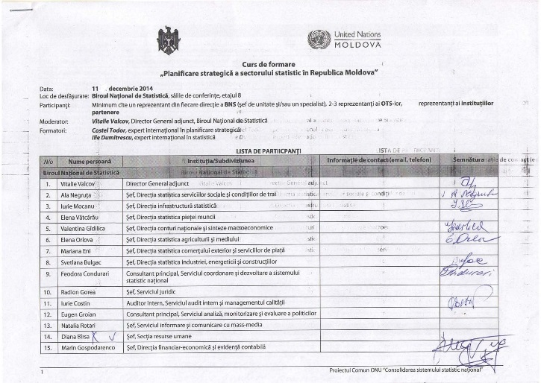1 | 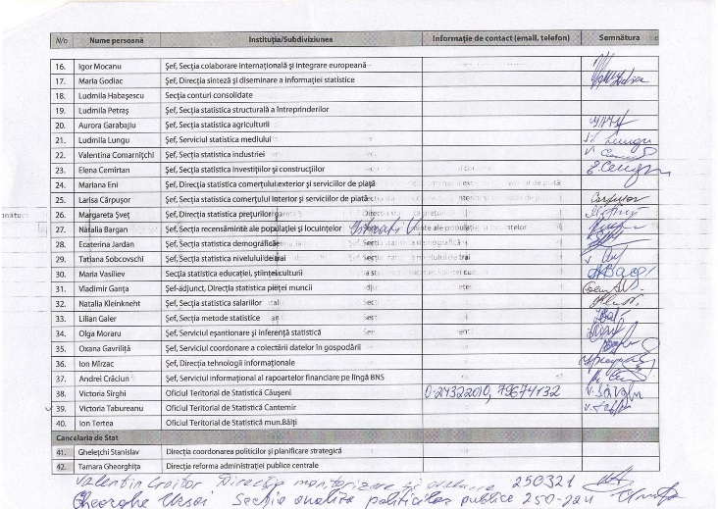2
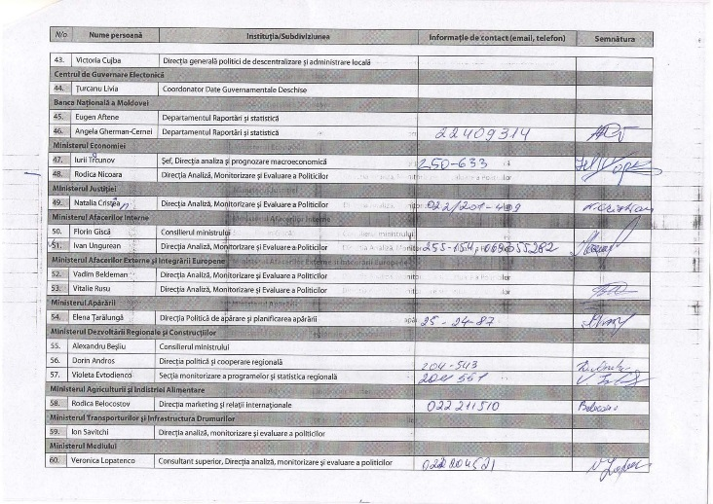 3 | 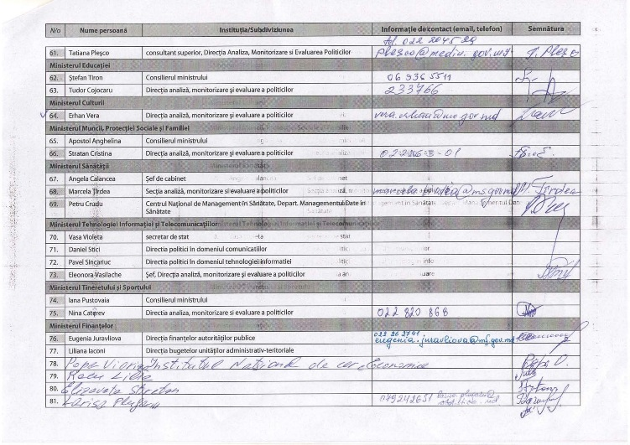 4
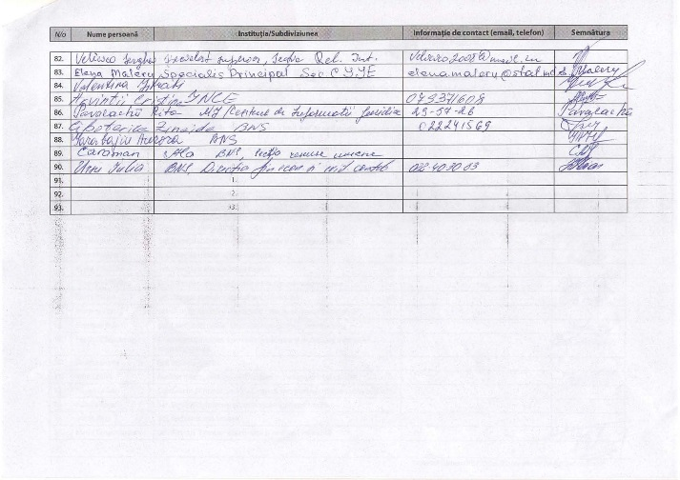5 | 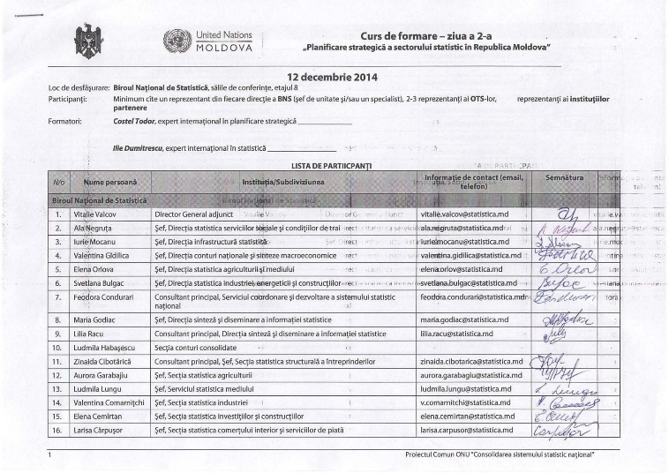6
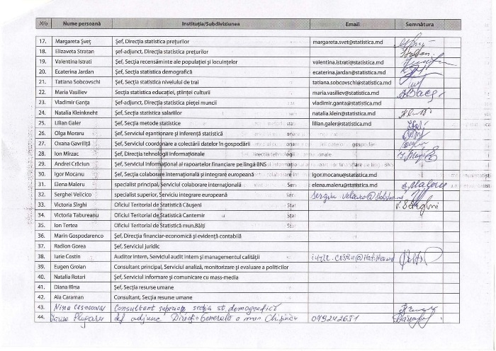 7 | 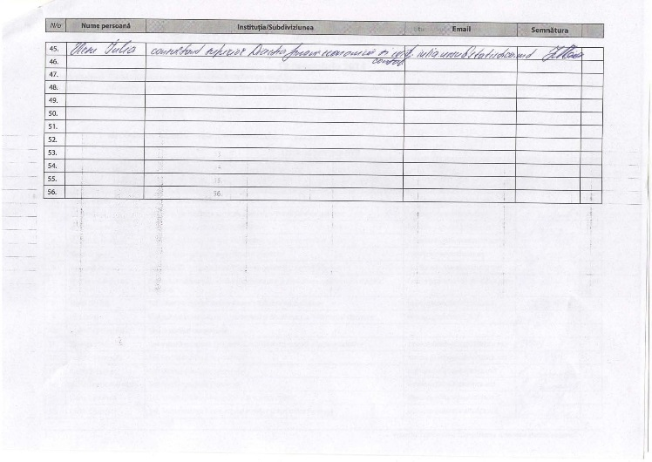 8

B. Participanții din partea BNS la analiza SSN și validarea versiunilor SNDS (decembrie 2014 - iunie 2015)
Misiuni de lucru cu staff-ul BNS: 10 decembrie 2014, 12 decembrie 2014, 20-21 ianuarie 2015, 12 martie 2015, 27-29 aprilie 2015, 18 iunie 2015

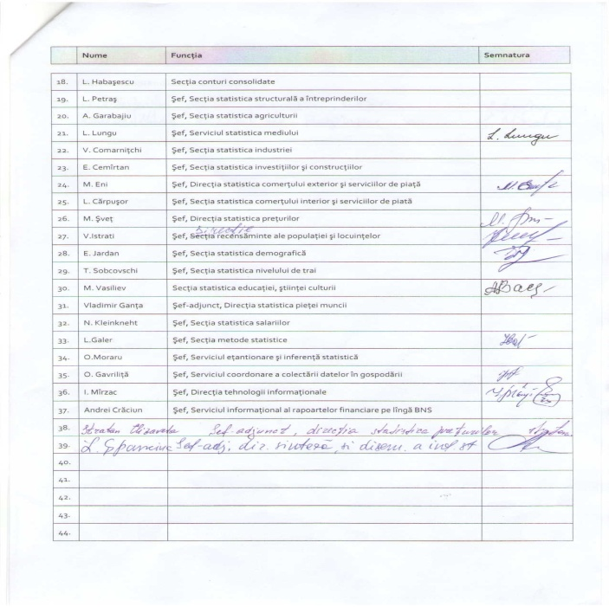  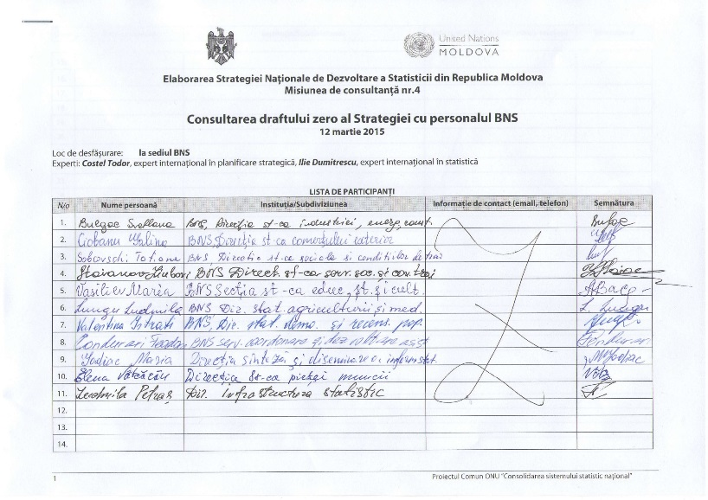 1 | 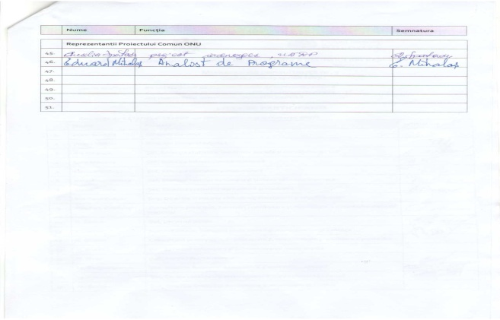  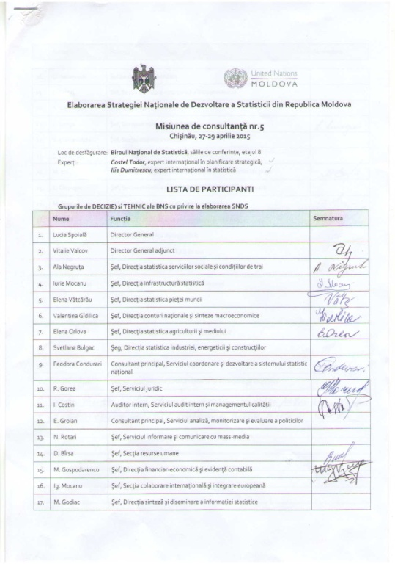  2

C. Participanții la consultările publice – parteneri SSN (26-28 ianuarie 2015, 9-12 martie 2015)
Consultarea APC şi ONU

Chişinău, 26-28 ianuarie 2015, la sediul institutiilor participante

Agenda întrunirilor
ora | Instituţia publică | Subdiviziuni subordonate invitate | Persoane implicate
Luni, 26.01.2015
11.30 | Agenţiile ONU  Centrul Le Roi, Str. Sfatul Țării 29, Chișinău | UNDP, UNICEF, UN Women, ILO, IOM, UNFPA | Alexandru Oprunenco /PNUD; Eduard Mihalas /UNFPA, Elena Laur/ UNICEF, Jarno Habicht / WHO;  Ulziisuren Jamsran/UN Women, Ion Burlac / IOM, Oxana Lipcanu / ILO, Johan Dittrich Hallberg, UN Coordination Specialist
14.00 | Cancelaria de Stat  Casa Guvernului, Piaţa Marii Adunări Naţionale, 1, Et.5, birou 536 |  | BNS: Inna Maslo, Valentina Gîdilica, Iurie Mocanu  Cancelaria de Stat: Gheorghe Ursoi, Tamara Georghiță
15.30 | Ministerul Economiei  Casa Guvernului, Piaţa Marii Adunări Naţionale, 1, et.2 | Agenţia Proprietăţii Publice,  Agenţia pentru Eficienţă Energetică,  Organizaţia pentru Dezvoltarea Întreprinderilor Mici şi Mijlocii | BNS: Valentina Gîdilica, Iurie Mocanu, Svetlana Bulgac  ME: Iurie Torcunov și alții
8.30 | Ministerul Finanţelor  str. Cosmonauţilor, 7 | Inspectoratul Fiscal Principal de Stat, Serviciul Vamal, Agenţia Achiziţii Publice | BNS: Vitalie Valcov, Valentina Gîdilica, Iurie Mocanu  MF: VAsile Bulicanu, Nadejda Slova, și alții
10.00 | Banca Naţională a Moldovei  Bd. Grigore Vieru 1, Sala mare, BNM, |  | BNS: Vitalie Valcov, Valentina Gîdilica, Iurie Mocanu  BNM: Emma Tabîrță, Angela Gherman-Cernei, Ion Veveriță, Maia Galiamova, Irina Cojuhari
13.00 | Ministerul Mediului  str. Cosmonauţilor, 7 | Inspectoratul Ecologic | BNS: Vitalie Valcov, Elena Orlov
15.00 | Ministerul Educaţiei  Casa Guvernului, Piaţa Marii Adunări Naţionale, 1 |  | BNS: Vitalie Valcov, Ala Negruţa
8.30 | Ministerul Sănătăţii  str. Vasile Alecsandri, 2 | Centrul Naţional de Management în Sănătate,  Compania Naţională de Asigurări în Medicină,  Agenţia Medicamentului şi Dispozitivelor Medicale | BNS: Vitalie Valcov, Ala Negruţa
10.00 | Ministerul Muncii, Protecţiei Sociale şi Familiei  str. Vasile Alecsandri, 1 | Casa Naţională de Asigurări Sociale,  Agenţia Naţională pentru Ocuparea Forţei de Muncă | BNS: Vitalie Valcov, Elena Vatcarău, Ala Negruţa, Iurie Mocanu
13.00 | Ministerul Agriculturii şi Industriei Alimentare  bd. Ştefan cel Mare, 162 |  | BNS: Vitalie Valcov, Elena Orlov, Svetlana Bulgac
15.00 | Ministerul Tehnologiei Informaţiei şi Comunicaţiilor  bd.Stefan cel Mare și Sfint, 134, et.3 | Agenţia Naţională pentru Reglementare în Comunicaţii Electronice şi Tehnologia Informaţiei | BNS: Vitalie Valcov, Iurie Mocanu
16.30 | Defriefing - concluzii, urmatorii pasi |  | BNS: Vitalie Valcov, Iurie Mocanu  PNUD: A.Oprunenco, A.Spataru

Consultarea APC, furnizorilor și utilizatorilor de date
Chişinău, 9-12 martie 2015, la sediul BNS și a institutiilor participante

Agenda întrunirilor
ora | Instituţia publică | Subdiviziuni subordonate invitate | Persoane implicate
Luni, 09.03.2015
14:00 | Ministerul Justiției  31 August 1989, nr 82 |  | BNS, Costel Todor, Ilie Dumitrescu
15:30 | Ministerul Afacerilor Externe și Integrarii Europene  31 August 1989, nr 80 |  | BNS, Costel Todor, Ilie Dumitrescu
Marti, 10.03.2015
9.00 | Ministerul Dezvoltării regionale și Constructiilor  str. Cosmonauţilor, 9 |  | Costel Todor, Ilie Dumitrescu  BNS: Svetlana Bulgac, Liuba Stoianov,  MDRC: Elena Bejenaru, Calestru Agafia, Evtodienco Violeta
11.00 | Ministerul transporturilor și Infrastructurii Drumurilor |  | BNS, Costel Todor, Ilie Dumitrescu
13.00 | Ministerul Afacerilor Interne  bd.Ştefan cel Mare şi Sfint, nr. 75 |  | BNS, Costel Todor, Ilie Dumitrescu
15:00 | Academia Republicii Moldova |  | BNS, Costel Todor, Ilie Dumitrescu
16:00 | Activitate completare Strategie |  | BNS, Costel Todor, Ilie Dumitrescu
Miercuri, 11.03.2015
10.00 | Sesiune deschisă de intalnire cu societatea civila, solcitatea academica  BNS – sala mare | BNS – Grupul de initiativa | BNS, Costel Todor, Ilie Dumitrescu,  USRM, ASEM, ULIM,  Organizatii ale societatii civile, think-tank, implicate în SNDS – beneficiari de statistica și producători de date și studii statistice
Joi, 12.03.2015
10:00 | Dezbatere asupra proiectului de raport privind opinia stkeholders SNDS, prioritizarea principalelor obiective ale SNDS completat în urma discutiilor și intâlnirilor cu producătorii de date administrative și societatea civilă | BNS | BNS conducere, Grup de lucru decizional, PNUD, Costel Todor, Ilie Dumitrescu,
14.00 | Dezbatere asupra proiectului de Strategie | BNS | BNS conducere, Grup de lucru decizional, Proiectul Comun, Costel Todor, Ilie Dumitrescu

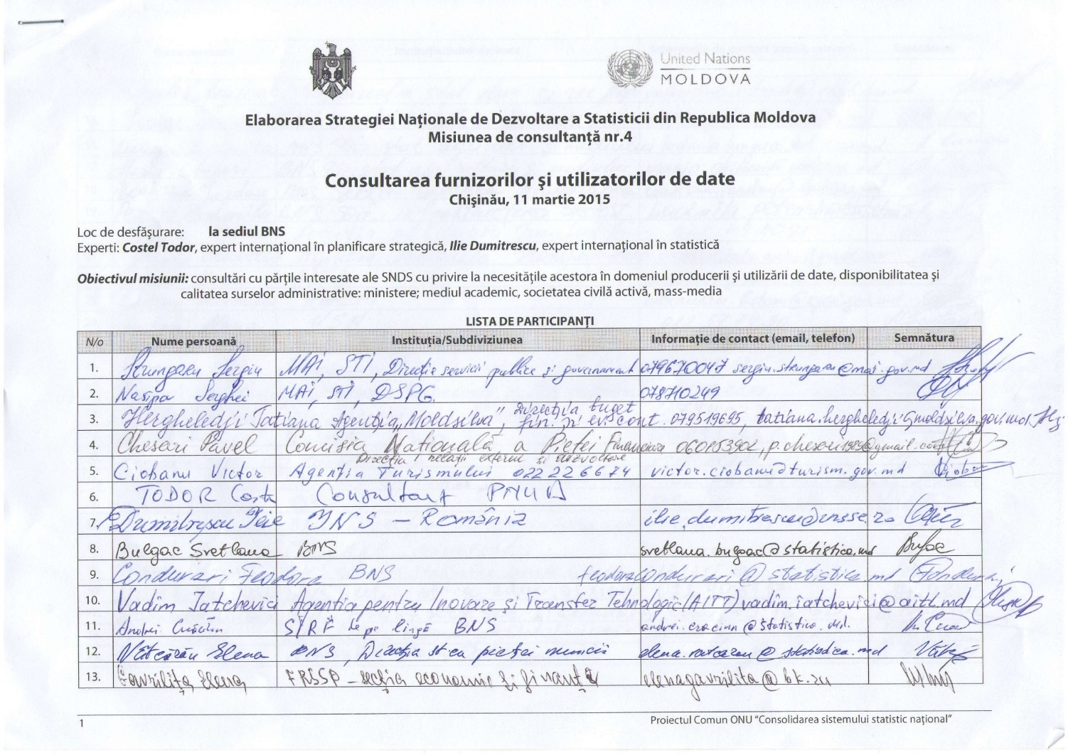
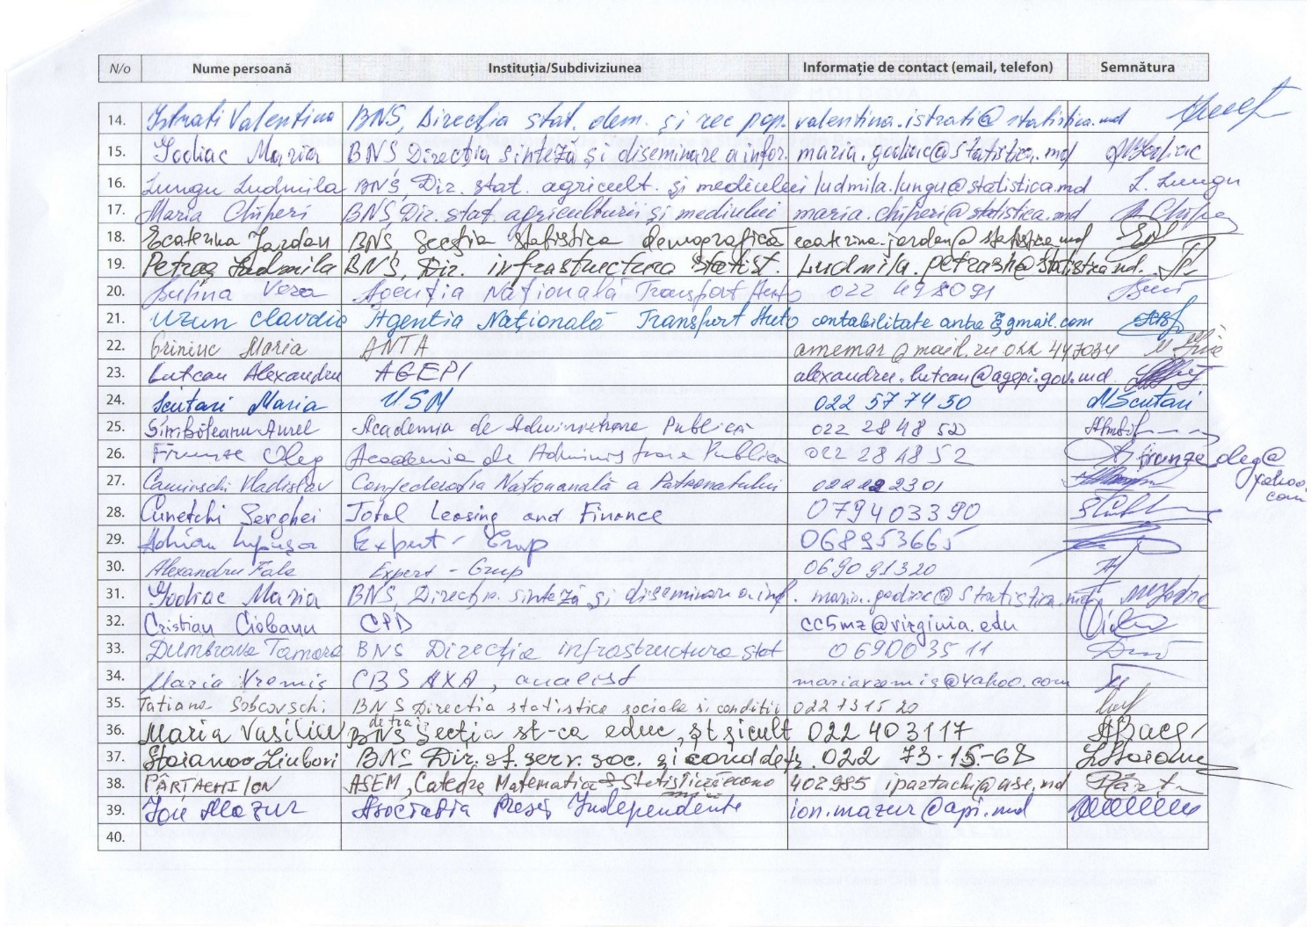

Anexa 6: Conceptul și structura SNDS – outline
Strategia Naţională a Sectorului Statistic SSDN 2015-2020
STRUCTURA documentului
Mesajul colectivului

1. Introducere
Se vor descrie deciziile care au condus la elaborarea strategiei, perioada de implementare a strategiei, actorii implicaţi în elaborarea strategiei şi modul de lucru (ateliere de lucru, seminarii, sesiuni de lucru, etc). Se vor descrie pe scurt, dar concluziv strategiile, programele multianuale elaborate și aprobate anterior, precum și principalele rezultate (pozitive și negative).

2. Informaţii generale relevante
Această parte a strategiei conţine descrierea situaţiei actuale (din diferite perspective care să includă toate grupurile ţintă – producătorii şi utilizatorii de date), rolul și importanta statisticii oficiale și a Sistemului Statistic Naţional (in context de dezvoltare şi strategic national și european).
3. Misiunea, viziunea și valorile Statisticii Moldovei

Misiunea
Dezvoltarea unui sistem statistic național durabil care să satisfacă necesitățile societății cu statistici oficiale

Viziunea
Statistică națională demnă de încredere, care produce statistici de calitate și comparabile, în interesul societății.

Valori
- Producem date și informatii statistice de calitate, răspunzînd necesităţilor naţionale şi armonizate la standardele și normele europene și internationale;
- Diseminam impartial date statistice obiective catre societate;
- Functionam cu personal profesionist, devotat principiilor și normelor de funtionare a statisticii intr-un stat democratic.
4. Provocări, priorităţi, politici şi cadru juridic existente
Se vor prezenta problemele curente (obstacole/ dificultati) la un nivel cat mai general, de tipul: dificultati în indeplinirea rolului de coordonator de catre BNS al SSN, lipsa personal, spatiu neadecvat, infrastructura IT, etc. Se vor defini priorităţile ce pot fi rezolvate parţial sau în întregime prin implementarea strategiei. Ar trebui evocate actele normative în vigoare, programele, politicile care apeleaza la sau necesită statistici.

5. Principii generale
Trebuie evocate principiile fundamentale ale statisticii oficiale și principiile Codului de bune practici, asigurându-se necesitatea preluarii acestor documente programatice în elaborarea Strategiei.

6. Obiective strategice (OS), Domenii de interes (DI), Initiative
Se vor descrie obiectivele generale, domeniile de interes și initiativele ce vor conduce la îmbunătăţirea parţială a situaţiei sau rezolvarea completă a problemelor și activitatile propuse pentru adresarea acestor obiective. Initiative - vor fi definite initiative, politici publice și programe bugetare (SMART - specific, measurable, available, relevant, timeliness).

OS1 – Imbunatatirea și dezvoltarea dezvoltarea domeniilor statisticii nationale
DI 1 1. conturi nationale
2. demografie
3. economie
4. social
5. mediu și energie
6. agricultura
7. transporturi

OS2 – Fortificarea masurilor de suport/transversale ale domeniului statisticii nationale
DI 2 1. armonizarea proceselor și datelor la standarde europene și internationale
2. calitatea datelor
3. colectarea
4. procesarea
5. diseminarea
6. Parteneri și colaborări
7. IT, SW/HW/Comunicatii nationale
8. Infrastructura nationala a SSN
9. programe bugetare și suport financiar extern

OS3 – Dezvoltarea/consolidarea capacitatii institutionale a BNS
DI 3
- Organizational, legal, programatic
- Procedural
- informational (informatii și fluxuri de informatii)
- HR (recrutare, selectare, angajare, motivare, perfectionare, mentinere, comunicare)
- Investitii și capacitati logistice
- Colaborare interna și internationala
- Bugetare

Exemplu:
Obiectiv Strategic 2:
DI2.1 - Armonizarea statisticii moldovenesti la normele și standardele europene.
Initiative
- racordarea la prevederile Regulamentului (CE) 223/2009;
- introducerea și generalizarea principiilor Codului European de Buna practica în statistica;
- respectarea standardelor și normelor europene în procesele statistice utilizate pe plan national în ceea ce priveste colectarea, procesarea și diseminarea datelor statistice;
- mobilizarea resurselor interne prin aplicarea unui management eficient și pentru intarirea credibilitatii în statistica;
7. Actiuni
Fiecare obiectiv specific va fi realizat cu ajutorul unor seturi de activităţi. Se vor indica principalele direcţii de acţiune care conduc la obţinerea rezultatelor. – din analizele emise (SWOT, PESTLE) și cu folosirea matricei strategiilor. Se vor descrie serviciile sau produsele ce vor fi furnizate.

8. Indicatori
Se vor descrie factorii măsurabili care arată gradul în care au fost atinse rezultatele.
NB: pentru fiecare domeniu indicat, se va trece în revista intreg pachetul: obiective strategice- domenii de interes, initiative, indicatori
9. Implicaţii pentru buget
Estimarea fondurilor suplimentare pentru implementarea strategiei, împărţite pe ani şi surse, şi dacă este posibil - prezentate cu un anumit grad de detaliere, în conformitate cu direcţiile şi activităţile strategiei. Trebuie să se menţioneze activităţile care pot fi implementate cu ajutorul resurselor existente.
10. Implicaţii juridice
Scurtă descriere a conţinutului modificărilor care trebuie aduse actelor normative: modificări ale actelor normative existente, conţinutul noilor acte normative, prezentat pe scurt, actele normative propuse spre abrogare. Această parte a strategiei trebuie să fie inclusă numai în cazul în care anumite acte normative rezultă direct din strategie.
11. Proceduri de monitorizare, evaluare
Cerinţele de monitorizare sunt utile pentru prevenirea posibilelor greşeli din cadrul procesului de implementare a strategiei. Planificarea procesului de raportare şi/sau evaluare ex-post după implementarea politicii publice este obligatorie.
12. Instituţii responsabile
Această parte prezintă sarcinile instituţiilor implicate în procesul de implementare. Fiecare etapă este relevantă pentru direcţiile de acţiune şi instituţia responsabilă.
Anexe

Anexa 7: Prezentări ale SSN în cadrul consultărilor publice (în fișiere .ppt)

Consultantul - în cadrul acestui Raport, reprezintă opinia consultanților angajați pentru susținerea procesului de elaborare a SNDS.
Strategia Naţională de Dezvoltare „Moldova 2020”: ŞAPTE soluţii pentru creşterea economică şi reducerea sărăciei (aprobată prin Legea nr. 166 din 11 iulie 2012)
Conform Articolului 41, Capitolul 6 (Statistica), Titlul IV (Sectorul Economic şi alte tipuri de colaborare) din Acordul de Asociere al Republicii Moldova la UE (versiunea 26/11/2013)
Au fost luate în considerare strategiile emise de ministerele și agențiile din RM (economia, agricultura, educație, sănătate, mediu, etc.)
Planificare strategică – PARIS 21 .
Hotărârea Guvernului nr.33 din 11.01.2007 cu privire la regulile de elaborare şi cerinţele unificate faţă de documentele de politici, http://lex.justice.md/index.php?action=view&view=doc&lang=1&id=319904 si Ghidul pentru elaborarea Programelor de Dezvoltare Strategică a autorităţilor, http://cancelaria.gov.md/category.php?l=ro&idc=425&
UN Fundamental Principles of Official Statistics https://unstats.un.org/unsd/dnss/gp/fundprinciples.aspx, and European Statistics Code of Practice, http://ec.europa.eu/eurostat/web/products-manuals-and-guidelines/-/KS-32-11-955
http://ec.europa.eu/eurostat
Recent, Uniunea Europeană a adoptat o serie de amendamente la legea statisticii europene (Regulamentul (CE) nr.223/2009) vizând întărirea independenţei profesionale a statisticii oficiale, asigurarea fiabilităţii şi calităţii statisticilor naţionale şi europene, utilizarea surselor adminsitrative de date, conştientizarea şi creşterea rolului şi responsabilităţii statisticilor naţionale, precum şi responsabilizarea statelor membre în a sprijini credibilizarea statisticii.
Vezi despre deținătorii de date administrative și responsabilitățile acestora în Legea 412 din 9.12.2004 cu privire la statistica oficială
SEIS – info, www.seis.eu
Analiza SWOT a SSN efectuată în cadrul proiectului de elaborare a SNDS, 2015
Vezi situația identificată la nivelul Ministerului Educației privind sistemul de management integrat al situației școlare (descriere din proeictul Băncii Mondiale)

